ҚАЗАҚСТАН РЕСПУБЛИКАСЫНЫҢ БІЛІМ ЖӘНЕ ҒЫЛЫМ МИНИСТРЛІГІ
ӘЛ-ФАРАБИ АТЫНДАҒЫ ҚАЗАҚ ҰЛТТЫҚ УНИВЕРСИТЕТІ
ФИЛОСОФИЯ ЖӘНЕ САЯСАТТАНУ ФАКУЛЬТЕТІ
ЖАЛПЫ ЖӘНЕ ЭТНИКАЛЫҚ ПЕДАГОГИКА КАФЕДРАСЫ

БІТІРУ ЖҰМЫСЫ

ОРТА КӘСІБИ ОҚУ ОРНЫНДАҒЫ МЕНЕДЖМЕНТТІҢ ПЕДАГОГИКАЛЫҚ-ПСИХОЛОГИЯЛЫҚ НЕГІЗІ

Орындаушы:
4 курс студенті _____________________________________ М. Қ. Ибраимова
(қолы, күні)
Ғылыми жетекшісі:
доцент _____________________________________________ К. Ж. Жолтаева
( қолы, күні)

Рецензент:
п.ғ.к., РБЖИ _____________________________________ Б. Тұрғанбаева
(қолы, күні)
Норма бақылаушы:
жалпы және этникалық
педагогика кафедрасының
оқытушысы _________________________________ А.С. Сатывалдиева
(қолы, күні)

Қорғауға жіберілді

«__» ______________ 2007 ж

Жалпы және этникалық педагогика
кафедрасының меңгерушісі
п.ғ.д., профессор ___________________________________ З. Ә. Исаева
(қолы, күні)

Алматы 2007

ТҮЙІН

Орта кәсіби оқу орнындағы менеджменттің педагогикалық-психологиялық негізі
Мақсаты: Білім беру сапасын жоғары жетістікке жеткізу үшін орта кәсіби оқу орнындағы менеджменттің ұйымдастыру принциптерін, функцияларын, жағдайларын зерттеу, ғылыми негіздеу.
Нысаны: орта кәсіби оқу орындарындағы басқару процесі.
Пәні: орта кәсіби оқу орнындағы педагогикалық процесті басқару.
Зерттеудің болжамы: Егер, орта кәсіби оқу орнын басқарудың жүйесі жеке тұлғалық, іс-әрекеттік, инноватикалық және технологиялық сияқты әдіснамалық тәсілдер негізінде құрылса, онда басқару болашақ маманның кәсіптік деңгейін жоғарылатуға әсер етеді, өйткені ұсынылған жүйе білім процесі субъектілерінің тұлғалық-іс-әрекеттік құрылымына сәйкес жасалынады.
Міндеттері:
1. орта кәсіби оқу орнындағы менеджменттің мәнін, принциптерін, қызметін анықтау;
орта кәсіби оқу орнындағы менеджменттің педагогикалық-психологиялық негізін айқындау;
орта кәсіби оқу орнындағы менеджердің ұйымдастырушылық-педагогикалық қызметінің құрылымдық-функционалдық моделі.
Зерттеудің жетекші идеясы: Әлемдік білім беру кеңістігіне кіру үшін қазіргі кезде Қазақстанда білімнің жаңа жүйесі құрылуда. Соңғы он жылда инноватикалық процесс тек оқыту мен тәрбиелеу процесінде ғана емес, менеджмент жүйесінде де кеңінен таралуда. Біздің ойымызша басқару ісін қайта құрудағы басты мақсат- «бұйрықшылдықтан арылу», яғни бүгінгі менеджері бұйрық, жарлықтан қарағанда қарамағындағылармен жемісті ынтымақтастық қарым-қатынасқа көшуі тиіс. Мұның өзі басқару стилін өзгерте отырып, жаңа басқару мәдениетін қалыптастыру деген сөз. Бұл жерде ең маңыздысы, менеджер менеджмент теориясының негіздері жөніндегі арнайы біліммен қаруланып қана қоймай, сонымен бірге нақты жағдайларды саралай отырып, нәтижесінде дұрыс қорытынды жасай білуі қажет.
Жұмыстың көлемі: 76
Әдебиеттер саны: 66
Кесте саны: 11
Қосымша: 1

МАЗМҰНЫ

Кіріспе..................................................................................................................4
1 Орта кәсіби оқу орнындағы менеджменттің теориялық негізі............
1.1 Орта кәсіби оқу орны менеджерін даярлау мәселелері .....................7
1.2 Орта кәсіптік білім беруді жандандыру (инновация).........................43
2 Қазіргі кездегі орта кәсіби оқу орындарын тиімді басқарудың құралдары.............................................................................................................
2.1 Орта кәсіби оқуорны менеджерінің ұйымдастырушылық- педагогикалық қызметінің құрылымдық функционалдық моделі.....................................................................................................60
2.2 Тәжірибелік-педагогикалық эксперименттің нәтижесі .....................65
Қорытынды ......................................................................................................70
Пайдаланған әдебиеттер .................................................................................74
Қосымша

КІРІСПЕ

Зерттеу өзектілігі. Орта кәсіби оқу орнындағы менеджменттің педагогикалық-психологиялық негізі- адам аспектісіндегі әлеуметтік құндылықтар, қарамағындағы қызметкерлерге сенім білдіру, олардың табысты еңбек етуіне қолайлы жағдай туғызу, ұжым және ондағы қарым-қатынас, жағымды психологиялық климат, басқару мен менеджер ролі, сондай-ақ менеджер мамандығының әлеуметтік мәні, оның мақсатқа сай қызмет етуі және қарамағындағылардың абыройлы жұмыс істеп, одан ләззат ала алатындай мақсатқа қол жеткізудің жоспарын құру- қазіргі заманда өзекті мәселелердің бірі болып отыр.
Орта кәсіби оқу орнының негізгі мақсаты- өмірде кездесетін қиындықтарды өзі шеше білетін, қоршаған ортамен қарым-қатынасқа дұрыс түсе білетін маман даярлау. [1]. Бұл мәселе туралы Қазақстан Республикасының Президенті Нұрсұлтан Назарбаев Қазақстан халқына арналған Жолдауында ерекше атап өткен. Президент өз жолдауында: білім беруді, кәсіптік даярлық пен әлеуметтік саланы XXI ғасырдың деңгейіне көтерілуді жоспарлап, оны жүзеге асыруға күш-жігерін аямайтынын айтады, сонымен қатар, XXI ғасырда білімін дамыта алмаған ел тығырыққа тірелетінін, орта кәсіби оқу орнындағы кәсіби білім беруді әлемдік стандарттар деңгейіне жеткізу керектігін міндеттейді. [2].
Қазақстандағы білім беру жүйесін ұйымдастыру және басқару мәселелерін республика ғалымдары бірнеше бағытта зерттеді. Айталық, қазіргі орта кәсіптік білімнің даму тенденциялары Г.К. Ахметова, Б.Ә. Әбдікәрімов,
С.Ә. Әбдіманапов, Т.Ғ. Ғалиев, В.В. Егоров, А.К. Құсайынов, А.П. Сейтешев және т.б ғалымдардың еңбектерінен көрініс тапты.
Болашақ мамандардың тұлғалық қасиеттерін қалыптастыру (А.А. Бейсенбаева, Қ.Ж. Қожахметова, Б.И. Мұқанова, Р.К. Төлеубаева, С.А. Ұзақбаева және т.б) жолдары арнайы іздестірілуде.
Жоғары педагогикалық білімді басқару (З.А. Исаева, С.Т. Каргин, А.А. Калюжный, С.И. Қалиева, Қ.С. Мусин, М.Н. Сарыбеков, К.С. Успанов,
Н.Н. Хан және т.б) мәселелері кеңінен қарастырылуда.
Білім беру саласындағы менеджмент (Т. Баймолдаев, Б.А. Қойшыбаев және т.б), инноватикалық білім беру (Г.К. Нұрғалиева, Ш.Т. Таубаева және т.б) негіздеріне арналған зерттеулер жргізілуде.
Осы аталған бағыттар бойынша жазылған педагогикалық еңбектердің маңызы өте зор. Сондықтан біздің зерттеулеріміздің өзі орта кәсіптік білім беру жүйесінде жүріп жатқан күрделі де қиын өзгерістердің үйлесімділігін табуға арналған. Әлемдік білім кеңістігіне кіруге байланысты қазіргі кезде Қазақстанда білімнің жаңа жүйесі құрылуда, осыған байланысты басқару процесі де көптеген өзгерістерді қажет етеді: яғни, орта кәсіби оқу орнын жаңаша құруды, қол жеткен табыстарды сын көзбен бағалай отырып, саралауды, оқушылардың шығармашылығын дамытуды, менеджер іс-әрекетін жаңаша тұрғыда ұйымдастыруды талап етеді. Осындай жағдайларды ескере отырып, ғылыми-зерттеу жұмысының тақырыбын «Орта кәсіби оқу орнындағы менеджменттің педагогикалық-психологиялық негізі»- деп таңдауды жөн көрдік.
Мақсаты: Қазіргі орта кәсіби оқу орнындағы менеджменттің педагогикалық-психологиялық негізін теориялық тұрғыда негіздеу және менеджердің ұйымдастырушылық-педагогикалық қызметінің құрылымдық функционалдық моделі арқылы жұмыстың тиімділігін көрсету.
Нысаны: орта кәсіби оқу орындарындағы басқару процесі.
Пәні: орта кәсіби оқу орнындағы педагогикалық процесті басқару.
Зерттеудің болжамы: Егер, орта кәсіби оқу орнын басқарудың жүйесі жеке тұлғалық, іс-әрекеттік, инноватикалық және технологиялық сияқты әдіснамалық тәсілдер негізінде құрылса, онда басқару болашақ маманның кәсіптік деңгейін жоғарылатуға әсер етеді, өйткені ұсынылған жүйе білім процесі субъектілерінің тұлғалық-іс-әрекеттік құрылымына сәйкес жасалынады.
Зерттеудің міндеттері:
1. орта кәсіби оқу орнындағы менеджменттің мәнін, принциптерін, қызметін анықтау;
- орта кәсіби оқу орнындағы менеджменттің педагогикалық-психологиялық негізін айқындау;
- орта кәсіби оқу орнындағы менеджердің ұйымдастырушылық-педагогикалық қызметінің құрылымдық-функционалдық моделі.
Зерттеудің жетекші идеясы: Әлемдік білім беру кеңістігіне кіру үшін қазіргі кезде Қазақстанда білімнің жаңа жүйесі құрылуда. Соңғы он жылда инноватикалық процесс тек оқыту мен тәрбиелеу процесінде ғана емес, менеджмент жүйесінде де кеңінен таралуда. Біздің ойымызша басқару ісін қайта құрудағы басты мақсат- «бұйрықшылдықтан арылу», яғни бүгінгі менеджері бұйрық, жарлықтан қарағанда қарамағындағылармен жемісті ынтымақтастық қарым-қатынасқа көшуі тиіс. Мұның өзі басқару стилін өзгерте отырып, жаңа басқару мәдениетін қалыптастыру деген сөз. Бұл жерде ең маңыздысы, менеджер менеджмент теориясының негіздері жөніндегі арнайы біліммен қаруланып қана қоймай, сонымен бірге нақты жағдайларды саралай отырып, нәтижесінде дұрыс қорытынды жасай білуі қажет.
Зерттеудің теориялық маңыздылығы: Орта кәсіби оқу орнындағы менеджменттің педагогикалық-психологиялық негізі ғылыми тұрғыдан дәлелденіп, менеджердің атқаратын ұйымдастырушылық-педагогикалық қызметінің құрылымдық-функционалдық моделі дайындалып, тәжірибелік эксперименттер жүргізілді.
Зерттеудің әдістері:
- зерттеу тақырыбына қатысты ғылыми-теориялық әдебиеттерді талдау;
- білім беру жүйесіндегі менеджментке байланысты нормативті құжаттар мен мерзімді баспа материалдарын жүйелеу;
- тәжірибелік-педагогикалық жұмыстарды өткізу, алынған қорытынды нәтижелерді өңдеу;
- орта кәсіби оқу орнындағы менеджмент жүйесіне қатысты материалдарды жүйелеу, оның педагогикалық-психологиялық жағдайларын негіздеу.
Зерттеу базасы: Алматы қаласы, №8 Кәсіптік мектеп.
Бітіру жұмысының құрылымы: бітіру жұмысы кіріспеден, екі тараудан, қорытынды және пайдаланған әдебиеттер тізімінен, қосымшалардан тұрады.

1 ОРТА КӘСІБИ ОҚУ ОРНЫНДАҒЫ МЕНЕДЖМЕНТТІҢ ТЕОРИЯЛЫҚ НЕГІЗІ

1.1 Орта кәсіби оқу орны менеджерін даярлау мәселелері.
Көп жылдардан бері біздің қоғамымызда: «басқару- профессионалдық іс-әрекет емес, яғни, менеджерлерді арнайы дайындау керек емес» деген түсінік қалыптасқан. Білім беру аясындағы ректорлар, директорлар және олардың орынбасарлары мұғалімдер тарапынан тағайындалған.[3].
Соңғы уақытта бояу болса да, дегенмен қалыпты түрде басқару іс-әрекетінің ерекше мамандық екені аңғарылып отыр. Білім беру мекемелеріндегі менеджрлерді даярлайтын арнайы оқу мекемелері, факультеттер, курстар ашыла бастады.
Ағылшын термині «менеджмент» қазақ тілінде сөзбе- сөз аударылмайды, оны «басқару» беп аудару қабылданған, ал «менеджер»- басқарушы деген мағынаны білдіреді. [4]. Менеджер-арнайы кәсіби дайындығы бар белгілі бір кәсіпке тиесілі басқарушы. Менеджер болу үшін міндетті түрде басқару қызметімен айналысу керек.[5]. Менеджмент –іс әрекеттің ұйымдастыру тиімділігін арттыру мақсатында басқарудың әдістерінің, принциптерінің, амалдарының жиынтығы. Сондай-ақ менеджмент- минималды шығын және максималды тиімділікпен мақсатқа қол жеткізуді қамтамасыз етуі қажет.[6]. Бұл анықтама менеджменттің негізі салушы Анри Файоль берген анықтамаға сәйкес келеді: «Менеджмент – істі мақсатына жеткізу мен одан барынша көп мүмкіншілік пен пайда алу.[7].
Бұрынғы біртұтас, біркелкі оқу мекемелер жүйесінің жойыла бастауына байланысты, орта кәсіби оқу орындарының әр түрлі формалары мен түрлері пайда бола бастады, қазіргі кезде оқитын жерлерді таңдау мүмкіндігі күшеюде, сонымен қатар оқу орындары бір-бірінен оқу бағдарламаларының, оқу жоспарының, ерекшелігімен, оқылатын пәндер тізімімен, жұмыс істеу тәртібімен өзгешеленеді. Сондықтан да басқару басқа қасиетке ие болды, яғни «менеджмент» түріне айналды.[8]. Бұрынғы совет уақытынан бері қалыптасып қалған басқарудағы ойлау стереотипі, әкімшілік-әміршілік басқару әдістері нарықтық экономикалық жағдайда қажетті нәтижені бере алмады. [9]. «Біз орта кәсіби оқу орнындағы менеджмент жүйесін жетілдіреміз»,-деп американдық немесе жапон менеджментінің жетістіктерін көзді жұмып көшіріп алмау қажет, яғни іздің еліміздің спецификалық ерекшеліктерін, экономикалық-қаржы мәселелерін ескере отырып құруымыз қажет.[10].
Әлемдік білім кеңістігіне кіру үшін қазіргі кезде Қазақстанда білімнің жаңа жүйесі құрылуда. Бұл процесс педагогика теориясы мен оқу-тәрбие процесінде нақты өзгерістер енгізумен қатар елімізде болып жатқан түрлі бағыттағы білім беру қызметіне жаңаша қарауды, қол жеткен табыстарды сын көзбе ағалай отырып, саралауды, жастардың шығармашылығын дамытуды, менеджер іс әрекетін жаңаша тұрғыдан ұйымдастыруды талап етеді. Қазіргі білім беру саласында оқытудың жаңа технологияларын меңгермейінше сауатты, жан-жақты маман болу мүмкін емес. Соңғы он жылда инновациялық процесс тек оқыту мен тәрбиелеу процесінде ғана емес, басқару процесінде де кеңінен таралуда. [11].
Қоғам өзгерісіне қарай ой өзгерді, әсіресе бүгінгі нарықтық жағдайдағы экономикалық қиындықтар адам психикасына әсер етпей қоймайды. Сондықтан оның әлеуметтік мінез-құлқын, психикалық реттеу механизмдерін түсіне білудің маңызы бар. Қайткенде менеджердің жақсы жұмыс істеу ынтасын оятуға болады, олардың кәсіптік шеберліктерін қалай шыңдауға болады? Бұл сұрақ тек мені ғана емес, сіздердің де көкейлеріңізде жүргені анық. Біздің ойымызша басқару ісін қайта құрудағы мақсат – «бұйрықшылдықтан» арылу, яғни бүгінгі менеджері бұйрық, жарлықтан қарағанда қарамағындағылармен жемісті ынтымақтастық қарым-қатынасқа көшуі тиіс. Мұның өзі басқару стилін өзгерте отырып жаңа басқару мәдениетін қалыптастыру деген сөз. Орта кәсіби оқу орнын басқару- бұл шығармашылық іс-қимылдар жиынтығы. Бұл жерде ең маңыздысы, басқару теориясының негіздері жөніндегі арнайы біліммен қаруланып қана қоймай, сонымен бірге нықты жағдайларды саралай отырып, нәтижесінде дұрыс қорытынды жасай білу қажеттілігі.[12].Ал дұрыс шешім қабылдау үшін жоғарғы кәсіби шеберлік иесі болу жеткіліксіз. Көп жағдай менеджердің қабілетіне, оның адамдармен қарым-қатынас жасай алуына, жеке ынтасына, сезімталдығына тәуелді. Демек басқаруды үйрену үшін екі бағытты игеру қажет: ғылым негіздері және менеджмент өнері. Кез-келген менеджер өзінің білімі мен тәжірибесіне сүйене отырып басқарады. Басты бағыт пен оң шешім қабылдауға, оның білімі көмектессе, ал сезімталдығы жалпы жұмысты қалай басқару мен бақылау қажеттігін көрсетіп отырады. Сондықтан менеджмент тек қана ғылым ғана емес, немесе білім қоры емес, сонымен бірге ол- өнер.
Күнделікті өзгеріп отыратын жағдайда менеджердің кәсіби біліктілігі оның педагогикалық басқару жұмысында, педагогика, құқық, социология, басқарудағы білімі мене ұйымдастырушылық, экономикалық, материалдық-техникалық, технологиялық мәселелерді шешудгі жоғарғы біліктілігінен көрінеді.[13].
Нарықтық экономика жағдайында басқару үшін стратегиялық және инноватикалық ойы дамыған, басқару мәселелерін шешуге қабілеті жеткілікті, жаңа технологияларды игерген, ұжым құрамында жұмыс істей алатын, өз іс-әрекетіне жауапкершілікпен қарайтын және қарым-қатынас мәдениеті жоғары менеджерлердің түбегейлі жаңа түрлерін қызметке тағайындауды талап етеді. Біліктіліктің мазмұны – жеке кәсіптік, интегралдық, сипаттама ретінде менеджменттің төмедегідей басқару функцияларын жүзеге асыра білуімен анықталады. Олар: болжау, ұйымдастыру, бақылау, реттеу, үйлестіру, сәйкестендіру, белсенділігін арттыру, зерттеу.[14].
Басқарудың субъектісі мен объектісі арасындағы өзара байланыс, әрекеттестік болуы қажет. Осындай байланыс әр түрлі жағдайлардағы түрлі жұмыстарды атқаруға тиімділікке алып келуі тиіс. Біріншіден басқарудың субъектісі мен объектісі бір-бірімен сәйкес келуі керек, мұндай сәйкестік болмаса, жұмыс процесінде бір-бірін т‰сіне алмайды, басқару шешімін д‰рыс ж‰зеге асыра алмайды. Екіншіден басқарудыњ субъектісі де, объектісі де µз беттерімен жұмыс атқара білуі қажет.
Басқарудыњ субъектісі объектініњ барлық қызыѓушылыѓын, іс-әрекетініњ әр т‰рлі жаѓдайлардаѓы м‰мкін варианттарын қарап, қадаѓалап, кµз алмай ж‰руге міндетті емес. ‡шіншіден, басқару субъектісі жастардың құқықтық мәдениеті және объектісі µзара екі жақты байланыстылықты ж‰зеге асырулары қажет. Бұндай реакция іс әрекеттерді т‰зетудіњ негізі болып табылады. Басқарудыњ субъектісі мен объектісініњ µзара әрекеттестіктері қызыѓушылық тудыруы тиіс.
Басқарудаѓы субъект - кµп жаѓдайда менеджер болып табылады. Себебі, менеджер - басқарушы ретінде ‰жым алдында кµп сµз сµйлейді, ‰жымѓа µз ыкпалын тигізіп отырады. Кей жаѓдайларда баскдрудаѓы субъект рµлін - барлық ұжым тобы атқарады, яѓни, басқарудыњ объектісі мен субъектісі жалпы басқару шешімін шешуде µзара тыѓыз байланыста болѓан жағдай кездерінде.
Басқару мәселелері бойынша орта кәсіби оқу орындарыныњ дамуы жаѓдайында менеджментке тµмендегідей талаптар қойылады:
- ақпараттық талдаушылық;
- жоспарлау, болжаушылық;
- ынталандыру;
- ұйымдастыру, ‰йлестіру;
- бақылау, диагностика;
- т‰зету;
- басшыныњ кәсіби біліктілігі.[15]
Қазіргі тањдаѓы білім берудіњ басым баѓыттарыныњ бірі - т±лѓаѓа баѓытталѓан педагогикалық іс-әрекет. Сондықтан б‰гінгі тањда білім беруде т±лѓаѓа баѓытталѓан қарасты ж‰зеге асыру кезек к‰ттірмейтін мәселе. Демек, бұл мәселені шешу ‰шін әрбір білім мекемесінде нәтижеге баѓытталѓан менеджмент ж‰йесі болуы қажет.[16]
Орта кәсіби оқу орнындаѓы «менеджмент» т‰сінігіне «орта кәсіби оқу орнындаѓы педагогикалық іс-әрекеттерді басқару» деген ұѓым тыѓыз байланысты.
Орта кәсіби оқу орнындаѓы педагогикалық іс-әрекеттерді басқарудыњ негізгі компоненттерін қарастырайық. Оқу іс-әрекетіне оқушыларды арнайы кәсіпке дайындау жатса, тәрбие іс-әрекеті 2 негізгі бµлімге негізделген:
а)оқу процесіндегі тәрбие,
б) топтан тыс жэне оқу орнынан тыс тәрбие ж‰мыстары жатады.
Педагогикалық іс-әрекеттерге сонымен қатар, методикалық ж‰мыстар, мамандықты кµтеріп отыру және оқытушыларды саяси-идеялық дайындау жатады. Оқу-тәрбие ж‰мысы - орта кәсіби оқу орнындаѓы барлық іс-әрекеттердіњ негізі болып табылады. Сонымен бірге, оқу орнында әр т‰рлі қосымша іс-әрекеттер де ескеріледі. Оларды схема түрінде былай көрсетуге болады:
Кесте 1

Оқу орнында орындалатын іс-әрекет т‰рлері | Іс-әрекеттіњ атқарылуы
1 .¤ндірістік іс-әрекет | Окушылар оқу жоспары бойынша т‰рмысқа қажетті µнімдерді шыѓарады.
2.Жоспарлы ‰йымдастырушылық | Барлық іс-әрекеттер ж‰йесін жоспарлау, бухгалтерлік есеп беру, кадрлармен ж‰мыс ж‰ргізу, мамандарды іріктеу, олардыњ ењбектерін баѓалау мен іс-әрекеттерін бақылау жатады
3. Материалды-техникалық іс-әрекет | Оқу орнындаѓы оқу-тәрбие ‰рдісіне қажетті материалды-техникалық базаны құру
4.Медициналық және  санитарлық-гигиеналық  іс-әрекет | Оқу орнындаѓы м‰ѓалімдер мен оқушыларды медициналық жэне санитарлық-гигиеналық іс-әрекетпен қамтамсыз ету
5.Сыртқы коммуникативтік іс-әрекет | Орта кәсіби оқу орныныњ мәдени және басқа да ‰йымдармен, оқушылардыњ ата-аналарымен, басқа да кәсіби оқу орындарымен т.б. байланысқа т‰суі.
6.Қаржы-шаруашылық іс-әрекет | Оқу орнындаѓы қаржыныњ дұрыс және µз орнымен ж‰мсалуын қадаѓалау, каржы-шаруашылық іс-әрекеттерді шешуді басқару және есеп беру

Орта кәсіби оқу орнының мазм±ндық ѓылыми негізін -педагогикалық т‰сінік қ±райды. Орта кәсіби оқу орнындаѓы менеджменттіњ негізгі объектісі-педагогикалық ±жым жастардың құқықтық мәдениеті және педагогикалық процесс болып табылады.
Менеджменттіњ теориясы және практикасы-педагогикалық мақсатты ж‰зеге асырады. Сол себепті оқу орнындаѓы менеджменттіњ ѓылыми негізін - педагогикалық білімдер орталыѓы қамтиды. Сондықтан да бұларды орта кәсіби оқу орнындаѓы менеджменттіњ педагогикалық негізі деп айтуымызѓа болады. [17]
Орта кәсіби оқу орнын ұйымдастырудаѓы менеджменттің
педагогикалық-психологиялық негізі:

Адамды сайлау және оѓан сеніммен қарау | Адамды б‰тіндей т‰лѓа ретінде қабылдау | Ұжым м‰шелерініњ бір-біріне ж‰мысаралық ықпалдастығы

Мамандыцты | Стратегиялық |  | ¦жым м‰шелерініњ
‰здіксіз кµтеріп | шешімдерді | ±жым | ынтымақтастыѓы
отыру | болып қабылдау

Психологиялық жаѓынан т‰лѓаѓа дем беру, кµмек кµрсету | Педагогикалық ұжымның психологиялық атмосферасын жақсарту | Психологиялық т‰рѓыда м‰ѓалімдер мен оқушылардыњ іс- әрекеттерін ‰немі арттырып, стимул беріп отыру
Ұйымдаѓы қызметкерлердіњ ынта-ықыласы болмаса, алѓа қойѓан мақсатқа жетуге м‰мкіндік болмайды. Осы ж‰мысқа деген ынта-ықыласты тудыру - менеджердіњ қол астындаѓы кызметкерлерге ж‰ргізетін басқару іс-әрекетін д±рыс жолѓа койылуына байланысты. Атап айтатын болсақ, менеджердіњ басқарушылық іс-әрекетіне: [18]
- µзінен кейінгі дењгейдегі басшылардыњ атқаратын ењбектерін анық және детальді т‰рде бµлу;
- анықталѓан психологиялық атмосфераны ұжымда құру;
- директордыњ қол астындаѓы қызметкерлердіњ µз уақыттарын тиімді қолдануларын қадаѓалау;
- µзініњ әрбір атқарѓан іс-әрекетіне ж‰йелілікпен талдау жасау,
- ұжым м‰шелерініњ алдындаѓы кәсіби беделі, дербестігі. [19]Менеджердіњ ‰жым м‰шелерініњ атқарѓан ж±мыстарына ‰немі стимул беріп отыруыныњ мањызы зор. Яѓни, директор мен м‰ѓалімдердіњ аз да болса, сәтті ісін қуантып, оныњ әрбір жетістігін мақтап отыруы, оны шын ж‰ректен баѓалауы-м±ѓалімдерді игі істерге итермелейді. [20]

Оқу орнындаѓы менеджмент ресурстары.
Адам ресурсы - басшылар, білім мењгерушілері, топ жетекшілері, пән м‰ѓалімдері, оқушылар және ж±мысшылар, инфрақұрылым (дәрісхана, зертхана, кітапхана, асхана, спорт зал - бұлардыњ барлыѓы оқуѓа м‰мкіндік береді);
µндіріс ортасы (бұл білім ортасы), ғылыми орта (интернетке шыѓу, шыѓармашылық ж±мыс). [21]Менеджменттіњ орта кәсіби оқу орнында қолданылатын принциптері. Менеджмент принциптері - басқарудыњ ±йымдастыру процесіндегі, қ‰рылымы мен ж‰йесіндегі талаптарды анықтайды. Яѓни, басқаруды ұйымдастыруды орта кәсіби оқу орны директорыныњ басшылыѓымен іске асатын бастапқы негізгі жаѓдай мен ереже болып табылады.
Менеджмент принциптерін - оқу орны басшыларыныњ менеджмент функцияларын іске асырудаѓы идеялары, мінез-құлық ережелері деп т‰сіндіруге болады. [22]
Менеджментте барлық принциптер - жалпы және жекелік деп 2 топқа топтастырылѓан. Жалпы принциптерге: қолданбалы принцип, ж‰йелік принцип, көп функциялы, интеграциялық, қ±ндылыққа бейімделу принципі жатады.
Қолданбалы принцип - менеджменттіњ оқу орнында қызмет ететін педагогтардыњ іс-әрекетіне басшылық жасауын айтамыз.
Ж‰йелілік принципі - менеджменттіњ µзініњ барлық ж‰йесіндегі сыртқы жғне ішкі байланыс. ¤зара тәуелділіктерді есепке ала отырып т±тас қ±рылымы мен ж‰йесін қамтуын айтамыз.[23]
Кµп функциялы принцип - менеджмент әрт‰рлі іс-әрекет аспектілерін қамтиды; материалдық (ресурстар, қызмет кµрсету) функционалдық (ењбекті ±йымдастыру), мәндік /мақсаттың/ соњѓы нәтижесі.
Интеграциялық принцип - ж‰йе ішіндегі ±жым м‰шелерініњ кµзқарастары және қарым-қатынастарыныњ әрт‰рлі тәсілдерініњ интеграциялануы.[24]
Қ±ндылыққа бейімделу принципі - адал қызмет кµрсету, қонакжайлылық, аға мен кµмек кµрсету арақатынасының қолайлылыѓы және сол сиякты қ±ндылықтарды менеджмент µзініњ т‰сініктер аясына енгізеді. Б‰лар әрбір педагогтыњ іс-әрекетінде кµрініс таба білу қажет.
Менеджменттіњ жекелік принциптеріне - басқарудаѓы централизация және децентрализацияны қолайлы ‰йлестіру принципі жатады. Менеджмент процесініњ бірінші функциясы жоспарлаудан басталады. Жоспарлау функциясында - ұйымдастырудаѓы мақсат қандай және осы максатқа жету ‰шін ‰жым м‰шелері не істеу керек деген с±рақтардыњ шешімі қабылданады. Жоспар - оқу орныныњ ұйымдастыру жаѓдайыныњ болашақта қандай болатынын көрсететін күрделі моделі.
Перспективалық жоспар - орта кәсіби оқу орныныњ ұйымдастырылу жаѓдайына перспективалық т‰рде ұзақ уақытқа кµз ж‰гірту, бұл жоспарлаудаѓы негізгі міндет - оқу орныныњ ұйымдастырылуы және µзініњ нарықтық жаѓдайында қалай ж‰зеге асатынын анықтау.[25]Аѓымдаѓы жоспар-стратегиялық мақсат пен міндеттіњ жетістігіне жету жолында аз уақыт аралыѓындаѓы ммақсатттыњ айқындалуы. Жоспар-ол ұйымдастырудыњ тµменгі сатысында ж‰зеге асады. Ол -оперативтік жоспар деп аталады. Оперативтік жоспарда ұйымдаѓы жалпы және негізгі мақсатқа қол жеткізу жолындаѓы әрбір адамныњ атқаратын ж‰мысы, іс-әрекетініњ кµрінісі, т.б. жазылып отырады. Жоспарлау функциясы-ұжым ж‰мысын талдау негізінде ж‰зеге асады. Оларѓа: ж‰мыстыњ сметасын құру, ж‰мысты атқаруѓа кететін уақытты анықтау, жауапты атқарушыларды бµлу кіреді. Орта кәсіби оқу орнындаѓы ж‰мысты жоспарлау ж‰йесі-ондаѓы іс-әрекеттердіњ кµп қырлылыѓымен және кµптеген жоспарлар компелексін (кешенін) талаптар бойынша құрумен ерекшеленеді.[26].
Орта кәсіби оқу орыны жоспарларыныњ орындалуын м‰ѓалімдер мен оқушылар қатањ және нақты т‰рде қадалаѓалап отырулары қажет, себебі, б‰л -функция ұжымдық ±йымдастырушылық іс-әрекетке қызмет етеді.[27]
Орта кәсіби оқу орнындаѓы менеджменттіњ екінші функциясына -ұйымдастырушылық кіреді.
Ұйымдастыру функциясына-педагогтар мен оқушылардыњ ±жымды ұйымдастырушылық іс-әрекеттері; оқу тәрбие процесіне қажетті материалдық-техникалық базаны құру және жетілдіру, оқу ѓимараттары мен жатақхананы дайындау, оқу орныныњ ж‰мыс режимін қатањ сақтау, мамандарды іріктеу және ж‰мысқа орналастыру, олардыњ іс-әрекеттерін ынталандыру, теория мен практиканы µзіндік ұйымдастыру, оқушыларѓа топтан тыс тәрбие ж‰мыстарын ж‰ргізу, емтихандарды µткізу және дайындалу кіреді. Бұл функция-ж‰мысты ұйымдастыратын адамдар болѓандықтан, әрқайсысыныњ қандай тапсырмаларды орындайтынынан және қандай заттар жұмсалатынын анықтайды. Егер жоспарлау функциясы - не?, не істеу керек?, нені қолдану керек?, жоспарѓа нені ендіру керек?, қалай істеу керек?, нені кµре білу қажет?,-деген с‰рақтарѓа жауап берсе, ұйымдастыру функциясы мындай сұрақтарды қ‰рады: -Кім және қалай?, кім және қалай жоспарды ұйымдастырып ж‰зеге асырады? «¦йымдастыру» термині менеджмент ж‰йесінде мынадай анықтамаѓа ие болады. Ұйымдастыру дегеніміз-қарым-қатынас, мақсат, құқық, рольдер, іс-әрекет т‰рлері және басқада факторлар т‰рінде кµрінетін қ±рылымдық ж‰йе болып табылады.
Мотивация функциясы. Оқу орныныњ ±жым м‰шелерін әрекетке баѓыттайтын, кажетін µтеуге талаптандыратын бір т‰рткі болады. Бұл т‰рткіні «мотив» деп атайды. Мотивация д/з т‰рлі жагдайлардыњ әсер етуіне қарай ұжым м‰шелерініњ ұдайы т‰рлі µзгерістерге т‰сіп отырады. Осыған орай оныњ т‰рткілері де, мақсатқа жету ‰шін қажетті шаралары да µзгеріске т‰седі. Т‰рткініњ µзгеруі іс-әрекеттіњ бағыт-бағдарынан нәтижесіне әсер етеді. Мәселен, қоғамдық мәні к‰шті т‰рткі іс-әрекет нәтижесіне ерекше әсер етеді. Атқарѓан ж‰мысына қанагаттану және µз ењбегіне мактанышпен қарау, психологиялық жақсы кµњіл-к‰йде болу педагогикалық ұжымды мақсат сезіміне алып келеді. Адам оқу процесінде мамандыѓын кµтерген сайын және білім тәжірибесі мен дағдысы артқан сайын, µзініњ білімін ењбекте іске асырѓысы келеді. Б‰л қажеттіліктерін µтеген сайын адамныњ қанағаттану дењгейі және соѓан сәйкес мотивация дењгейі де арта т‰седі. Осындай жағдайда педагог б‰кіл педагогикалық ұжымныњ мақсатын µзініњ мақсаты ретінде есептейді. Қай жерде менеджмент пен ењбекті ұйымдастыру ж‰рсе, педагогикалық ұжымѓа мынадай м‰мкіндіктер койылады: олардыњ ењбегі жоѓары дәрежеде тиімді, ал ењбектегі т‰рткілері - жоѓары болулары тиіс. Яғни, педагогикалық ұжымға т‰рткі беру дегеніміз - қызығушылықтарын ояту, ењбек іс-әрекеті процесінде µзіндік реттелулеріне м‰мкіншілік беру болып табылады.[28] Процесінде біз мынадай с±рақтарѓа жауап алуымызѓа болады: Біз нені ‰йрендік?, Келесі кезде нені басқаша басқаша істеу керек? Позитивтік және негативтік жерлері болды ма? [29]
Орта кәсіби оқу орнын аяқтаѓан әрбір оқушы µмірде кездесетін талаптарды µз бетімен орындайтын, қиыншылықтарды µз бетімен шеше білетін, қоршаѓан ортамен дұрыс қарым-қатынасқа т‰се білетін кәсіби маман иесі болып шыѓады. Орта кәсіби оқу орны болашақ кәсіби маманныњ дамуына, қалыптасуына жаѓдай жасайтын білім ортасы болѓандықтан, оныњ ‰лгісін келесі принциптерден кµруімізге болады:
- Негізгі мақсат болашақ маманныњ физикалық, ақыл-ой, рухани жаѓынан дамуына жаѓдай жасау;
- Тұлѓаныњ кәсібін терењ мењгеру жолында кездесетін жаѓдайларѓа талдау жасай білу қабілетініњ болуы.

Орта кәсіби оқу орныныњ тұлѓаны қалыптастыруының үлгісі
Сурет 1 Жаѓымды әрекеттестік арқылы қажеттіліктерді қанаѓаттандыру
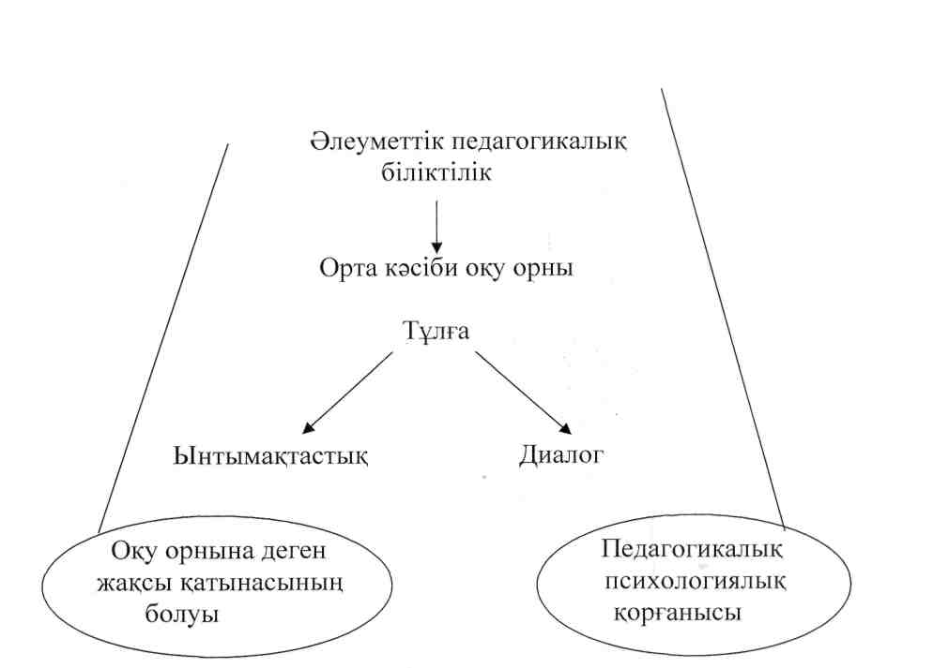
Орта кәсіби оқу орныныњ үлгісін құра отырып, мынандай іс-әрекеттер орындалуы қажет:
- Оқушылардыњ оқу процесіндегі ұстанымдарыныњ µзгеруі. Оқушылардыњ белсенді танымдық іс-әрекеті;
- М‰ѓалімдердіњ ‰станымдарыныњ µзгеруі: кењесші, консультант, кењесші;
- Оқушылардыњ бақылау системасыныњ кењдігі. Бақылаудыњ б‰ндай формасыныњ ж‰ргізіл‰і: µзара бақылау, µзіндік бақылау т‰рінде болады;
- Мұѓалімдер қызметтердіњ ж‰зеге асуына бақылау ж‰ргізіп отыруы тиіс: дамытушы, оқытушы, тәрбиелеуші;
- Басты құндылық - оқушылар т‰лѓасын педагогикалық мәдениет негізінде қалыптастыру;
- Т‰лѓаныњ қарым-қатынастыњ мынандай ‰лгісін негізінде қалыптасуы; проблемалық баѓыттаѓы монолог - диалог - поллилог.
- Дидактикалық құралдарды µњдеу; когнетивтік - себептер - реактивтек – дамытушылық. Қазіргі кездегі білім парадигмасы білімді дайын к‰йінде алу, ал м±ѓалімге осы дайын білімді жеткізуші ретінде қараудан бас тарту керектігін айтады. [30]
Бұныњ орнына білім тұлѓаны игілікке тәрбиелеудіњ және оныњ µзіндік реттелуініњ қ‰ралы ретінде әсер етуі тиіс. Оқушылардыњ оқу процесіндегі ±станымдары келесі жаѓдайлардан кµрінеді:
- М‰ѓалімніњ оқушыныњ µз бетімен ж‰мыс атқаруына жаѓдай туѓызуы.
- М‰ѓалімніњ оқушылармен бірге µзара ғріптестер ретінде қарым-қатынаста болуы.
В. Николина білімді орта кәсіби оқу орнындаѓы субъектініњ іс-әрекеті ретінде қарастырады. Орта кәсіби оқу орнын А.И. Баева былай анықтайды: «Оқушы т‰лѓасын дамытуѓа біртұтас арнайы ±йымдастырылѓан педагогикалық жаѓдай жасау» керектігін айтады. В.И.Панов орта кәсіби оқу орнын: «Оқушылардыњ оқуына м‰мкіндіктер беретін, яѓни оқушы тұлѓасыныњ қабілеттерін және жеке потенциалын дамытатын, қалыптастыратын білім ортасы », - деп т‰сінік береді.
Сонымен қатар, В.И. Панов оқу орнын былай қарастыруѓа болады деп есептейді:
- Оқушылардыњ оқуына м‰мкіндік береді, сонымен қатар жеке потенциалдары мен қабілеттерін қалыптастырады.
- Оқыту мен дамытудыњ құралы.
- Педагогикалық-психологиялық экспертизаныњ объектісі.
Орта кэсіби оқу орныныњ үлгісін құра отырып, мынандай іс-әрекеттер орындалуы қажет:
- Оқушылардыњ оқу процесіндегі ‰станымдарыныњ µзгеруі. Оқушылардыњ белсенді танымдық іс-әрекеті;
- М‰ѓалімдердіњ ‰станымдарыныњ µзгеруі: кењесші, консультант, кењесші;
- Оқушылардыњ бақылау системасыныњ кењдігі. Бақылаудыњ б‰ндай формасыныњ ж‰ргізілуі: µзара бақылау, µзіндік бақылау т‰рінде болады;
- М‰ѓалімдер қызметтердіњ ж‰зеге асуына бақылау ж‰ргізіп отыруы тиіс: дамытушы, оқытушы, тәрбиелеуші;
- Басты құндылық - оқушылар т‰лѓасын педагогикалық мәдениет негізінде қалыптастыру;
- Т‰лѓаныњ қарым-қатынастыњ мынандай ‰лгісін негізінде қалыптасуы; проблемалық баѓыттаѓы монолог - диалог - поллилог.
- Дидактикалық құралдарды µњдеу; когнетивтік - себептер - реактивтек - дамытушылық;
- М‰ѓалімніњ оқушыныњ µз бетімен ж‰мыс атқаруына жаѓдай туѓызуы.
Орта кәсіби оқу орныныњ үлгісін құра отырып, мынандай іс-әрекеттер орындалуы қажет:
- Оқушылардыњ оқу процесіндегі ұстанымдарыныњ µзгеруі. Оқушылардыњ белсенді танымдық іс-әрекеті;
- М‰ѓалімдердіњ ‰станымдарыныњ µзгеруі: кењесші, консультант, кењесші;
- Оқушылардыњ бақылау системасыныњ кењдігі. Бақылаудыњ б‰ндай формасыныњ ж‰ргізіл‰і: µзара бақылау, µзіндік бақылау т‰рінде болады;
- Мұѓалімдер қызметтердіњ ж‰зеге асуына бақылау ж‰ргізіп отыруы тиіс: дамытушы, оқытушы, тәрбиелеуші;
- Дидактикалық құралдарды µњдеу; когнетивтік - себептер - реактивтек - дамытушылық;
П.Г.Ковалев білім ортасын құруда 3 параметрді бµліп кµрсетеді:
- Адами факторлар µ оқушылардыњ тыѓыздық дењгейі және оныњ Физикалық қоршаѓан орта µ ѓимарат архитектурасы, конструкцияныњ ашық-жабық дењгейі, щқу структуралық кењістігініњ жэне басқа ѓимараттардыњ ішкі дизайны т.б.
- әлеуметтіклеуметтік мінез-қ‰лқына эсері, оқушылардыњ ‰лгерімдері, жекелік қасиеттері, жас ерекшеліктері, м±ѓалімдер т±лѓасы т.б.
- Оқу баѓдарламасы µ оқушыоар іс-эрекетініњ қ‰рылымы, мұѓалім стилі және бақылау т‰рі, оқудыњ формасы, білімді ±йымдастыру.
В.В. Рубцова т‰сінігінде орта кәсіби оқу орны - орталық, бірліктік қасиетке ие, сонымен қатар жас ерекшелігіне байланысты мынандай мінездеме беруге болатындаѓын айтады:
А) оқушыныњ ‰лкендермен жэне µзінен кішілермен µзара эрекеттестігі;
Ғ) мањызды процестер - µзіндік т‰сінушілік, коммуникация, рефлекция ретінде;
Б) тарихи-мәдени компонент ретінде - б‰л қайдан пайда болды, қалай жылжиды, қалай анықталады.[31]
Менеджменттің орта кәсіби орнындаѓы негізгі әдістері.
Менеджменттіњ мынандай әдістері оқу орнында қолданылады: ‰йымдастарушылық, әкімшілік, экономикалық.
¦йымдастарушы әдістер - т‰рлі ‰йымдастыру қызметіне қажетті жаѓдай туѓызады. ұйымдастару әдісініњ негізінде мыналар жатады:
- ұйымдастарудаѓы істер т‰зетіледі;
- уақыт кењістігі бойынша баѓдарлану;
- қажетті құқықтылық - нормативті документтердіњ реттелуі;
- қызметкерлердіњ қ‰қыѓы мен міндеті. Әр-т‰рлі жаѓдайлардаѓы қызметкерлердіњ мінез-құлық ерекшеліктері қамтамасыз етіледі.
Әкімшілік әдістер басқару іс-әрекетіне тікелей байланысты болѓандықтан мањызы µте зор. Басқа сµзбен айтсақ, бұл әдістерді мотивациялық µктем әдістер деп айту қабылданѓан. Б‰л әдістерді қолданудыњ негізгі жаѓдайыныњ бірі: ұйымдастыру алдында т‰рѓан міндеттерді шешеудегі бір маѓыналы жолдарды иелену. Осы әдістердіњ кµп қолданылатын жерлері: әскерде, теміржол транспорттарында, әуежайда, басқаруда. Әкімшілік әдістерді іске асыру, тәртіп бойынша, орындаушылар қатынасындаѓы сәтті немесе сәтсіз ж‰мыстарды қолдап, дем беру немесе жеке жазалау шараларын қолдану, сонымен қатар, моральді, сыйлық, сый т‰ріндегі экономикалық қолдау, б‰йрықтар, жазалар т‰рінде іске асырылады. Әкімшілік әдістер ж‰мыстыњ нақты нэтижелерімен тура байланысқа т‰сетіндіктен субъективтік қасиетке ие. Басқарудаѓы әкімшілік әдістердіњ ењ негізгі жетіспеушілігі:
- Олар ж‰мыстыњ шексіз µсу шегіне емес, анықталѓан нәтижеге қол жеткізуге баѓытталѓан.
- Олар ж‰мыстыњ инициативаларыныњ дамуына емес, орындалып, іске асуына қолдау кµрсетіп дем беруге баѓытталѓан.
Экономикалық әдістер. Бұл әдістіњ мањыздылыѓын қысқаша айтсақ, атқарылатын іс-әрекеттіњ ж‰ргізілу к‰рделілігіне (немесе қарапайым тапсырмаѓа) байланысты жеке қызметкерлердіњ тапқан жалақыларына байланысты. Мына себептерден біз шындықтыњ бірталайын ашуымызѓа болады: егер біз сондай ақылды болсақ, не себептен біз соншалық кедейміз. [32]
Ұжымдағы әріптестер жүйесінің моделі.
Менеджменттіњ психологиялық негізіне ‰жымдаѓы әріптестердіњ ынтымақтастыѓы, бір-біріне қайырылымдыѓы, әрдайым кµмекке ұмтылулары, кәсіби қызыѓушылықтары жатады. Орта кәсіби оқу орны ұжымдаѓы әріптестердіњ мынандай қасиеттерін µтеу арқылы дамытып, қалыптастырып отырады:
- µмірдегі қ‰ндылықтарына сэйкес м‰ѓалімніњ білім алу қажеттілігі;
- м‰ѓалімніњ кәсіби дењгейініњ µсу қажеттілігі;
- бәсекеге қабілеттілігін кµтеріп отыру жэне жан-жақты даму қажеттілігі.
Оқу орныныњ стратегиялық мақсаты – кәсіби білікті, бәсекеге қабілетті маманды қалыптастыру болып табылады. ұжым м‰шелерініњ принциптері мыналар:
- ережеледі, зањдылықтарды қатањ сақтау;
- ұжым м‰шелерініњ тењ құқықтылыѓы;
- ж‰ктелген тапсырманы бар ынтамен орындау;
- жауапкершілік;
- ж‰мысты ынтымақтастыққа келісім бойынша орындау;
- қарым-қатынастаѓы ашықтық.
Орта кәсіби оқу орнында ‰жым м‰шелерініњ ж‰мыста қызыѓушылықтарын қалыптастыру - менеджердіњ міндеті болып табылады, яѓни оныњ басқара алу қабілетіне, ұжымда жақсы психологиялық климат орнатуына, ұйымшылықты сақтай алу қабілетіне тікелей байланысты. Менеджер ұжым м‰шелерініњ әрқайсысын ескере отыры, жұмысты ұйымдастыруы тиіс. Сурет 2 [33]

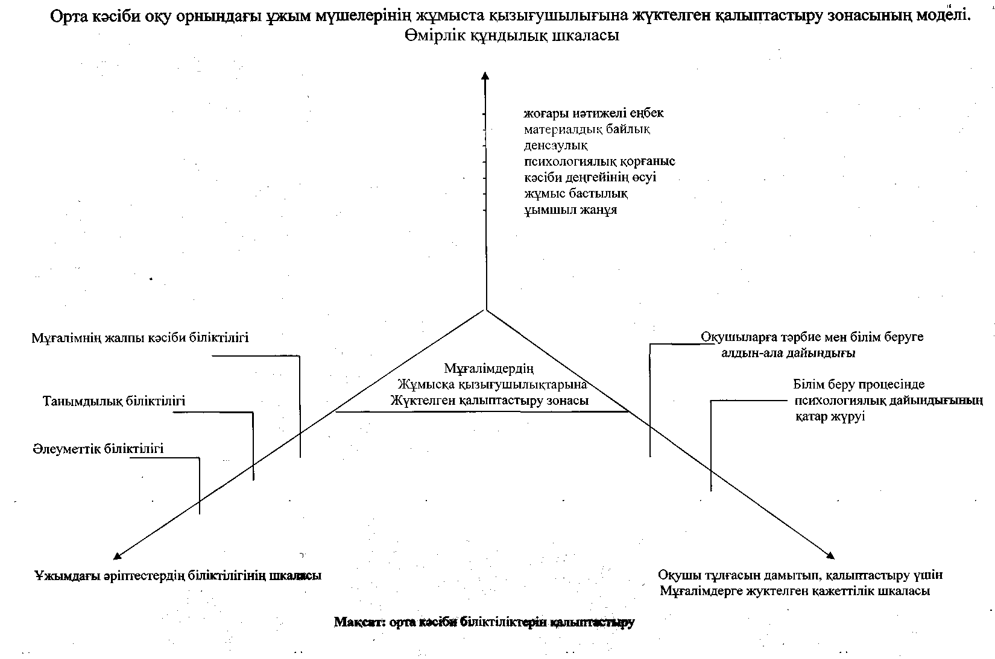

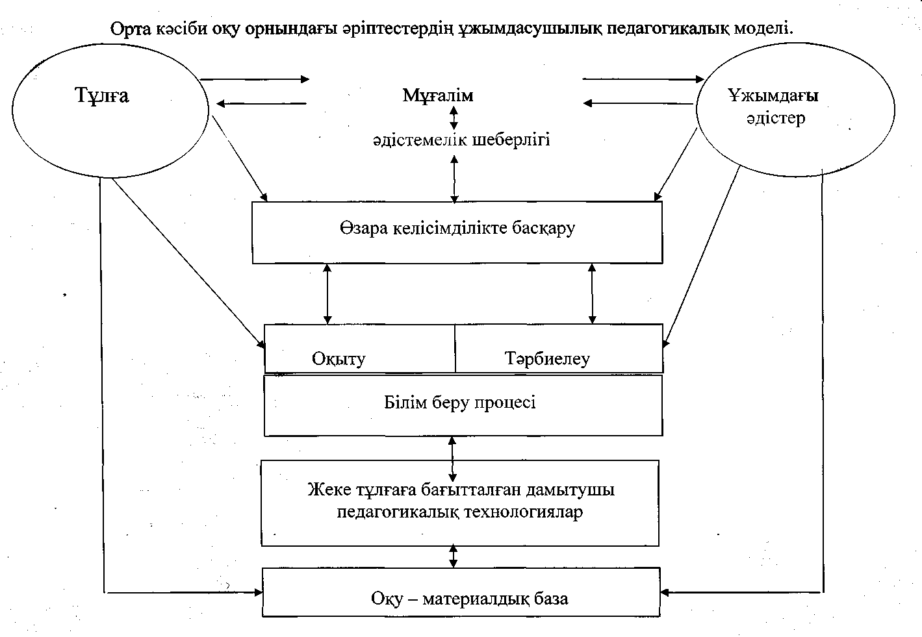
Сурет 3 Мақсат: т‰лѓаныњ ‰здіксіз µз бетімен білім алуына педагогикалық жаѓдай жасау және оныњ ењбекке қабілеттілігін, әлеуметтік бейімділігін тудыру.

асау және оныњ ењбекке қабілеттілігін, әлеуметтік бейімділігін тудыру
- оқу орныныњ іс-әрекеті дењгейін (білім алу денгейі) белгілеу, оныњ болашақтаѓы дамуына байланысты есеп беру н‰ктесін анықтау.
Орта кәсіби орнын құрудың негізгі мінездемесін қарастырайық :
- ресурстары: адам ресурсы, материалдық-техникалық база, педагогикалық технология, қаржы, информация.
- Вертикальді ењбек бµлінісініњ жалпы мақсатпен сәйкестігі, мақсатқа, әсіресе оныњ ерекшелігіне байланысты координация вариатвті т‰рде ауысып отыруы м‰мкін.
- Горинотальді ењбек бµлінісі оқу орнындаѓы қызметкерлерге негізделгені айқын: біреуі жалпы білімдік дисциплинаныњ µтілуіне жауап берсе, біреуі - µндірістік оқуѓа, ‰шіншісі - сыныптан тыс ж‰мыстарѓа жэне т.б.
- Сыртқы ортамен байланыс: әріптестермен, ақпараттық системамен т.б. байланыс орнату.
Білім менеджментініњ нәтижеге және дамуѓа баѓытталѓан мінездемесі:
- білім алуды ±йымдастырудаѓы прогресс (даму критерийі).
- білім алуды ‰йымдастыруды тиімді дамыту (тиімділік критерийі)
мына схема бойынша басқару шешімін сапалы реттеу: жоспар — әрекеттестігі-баѓа тиімділігі (сапа критерийі)
Кәсіби білім алуды дамыту программасында оныњ тиімділігін кµрсететін мақсат, критерийі, баѓасы болуы керек. Содан кейін ѓана оқу орнын басқаруды мақсатты - баѓдарламалы деп айта аламыз. Даму баѓдарламасы - кепілді болуѓа, оқу орныныњ жања сапалы жаѓдайда µз уақытында µтуге және нәтижелілікке қол жеткізуге м‰мкіндік туѓызудыњ инструменті. Даму баѓдарламасы ‰ш шешемді біріктіреді: мазм‰ндық, ‰йымдастырушылық жэне экономикалық. Бұлар оқу орныныњ барлық ресурстарын қолдаумен іске асады. Сурет 4
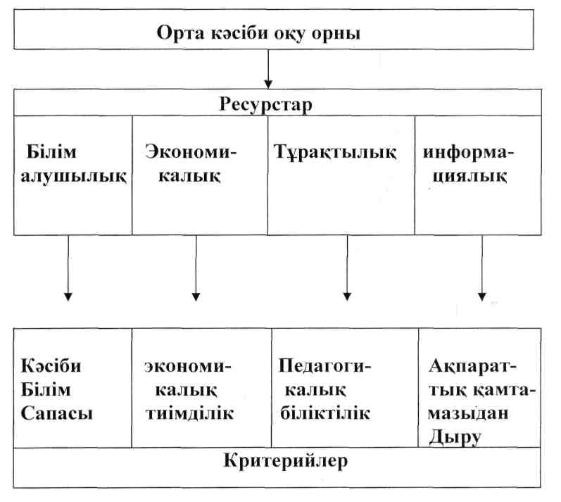

- Оқу орныныњ дамуына болжам жасау, әлеуметтіњ м‰мкіндіктері мен құндылықтарына сәйкес ж‰мыс істеу параметрлерін анықтау.[34]
Менеджменттің психологиялық негізі.
Қазіргі замандаѓы менеджментте конфликт дегеніміз – бір-біріне қатар баѓытталѓан мақсаттар, қызыѓушылықтар, ұстанымдар, кµзқарастар немесе µзара іс әрекеттегі екі жақты баѓыт болып табылады. Ұжым м‰шесініњ жұмыстыњ тиімділігіне әсер ету дењгейіне байланысты тиімді немесе тиімсіз конфликт деп бµлінеді. Тиімсіз конфликт - қызыѓушылықтардыњ соқтыѓысуы. Тиімсіз конфликтініњ туындауы мынандай жаѓдайлардан кµрінеді:
- ұжым м‰шелерініњ әлеуметтік-психологиялық климатыныњ нашарлауы- жұмысқа деген қызыѓушылықтыњ болмауына және ењбек тиімділігініњ тµмендеуіне алып келеді.
- Ұжымныњ болашақтаѓы ынтымақтастық дењгейініњ тµмендеуі.
- Топаралық ынтымақтастықтыњ б‰зылуы.
- Жењіске ‰мтылудаѓы проблеманы шешудегі іс-әрекеттердіњ қақтыѓысы.
Тиімді конфликт - басқару ж‰йесініњ тиімділігіне жақсы жаѓынан әсер етеді, басқаруды ұйымдастыру тапсырмаларын шешуге баѓытталѓан, ол т‰лѓааралық қатынастыњ қайшылыѓына алып келмейді.
Конфликт жаѓдайлардыњ себептері.
Менеджментте мыналар топтастырылады: ішкі, сырқы, қызметтік. Дискуссия кезіндегі д‰рыс айтылмаѓан сын, жэне т‰лѓааралық қатынас кезінде менеджердіњ жіберген қателігі. Сыртқы себептердіњ негізілеріне мыналар жатады:
- әлеуметтік-экономикалық және тұрмыстық мінездіњ жетіспеушілігі, мысалы, теріс эмоция,
- бақылаудыњ орындалу бәсењдігі (менеджер қол астындаѓы қызметкерлердіњ дұрыс орындалмаѓан ж‰мысын бір рет кешіреді, екінші рет, ‰шінші рет ойламаѓан жерде жазаѓа тартады).
- Жалақыны таратуды нашар ұйымдастыру және т.б.
Конфликтініњ ішкі себептері: тұлѓааралық қатынастыњ негізінде туындап отырады.
- Топ ішіндегі сәйкессіздік, бµлектену.
- Топ ішіндегі бақылаудыњ тµмендеуі ж‰ктелген тапсырманыњ орындалмауы басында елелмейді де қайтадан орындау тапсырылады, кейіннен кері эмоция, ашу-ыза сыртқа шыѓып, кµп жаѓдайда конфликтіге дейін алып келеді. Функционалдық себептер әрбір ұйымдастыруда µзініњ орнын тауып жатады. Басқару тапсырмаларын шешуде әр-т‰рлі ықпалдармен әсер етеді. Коммуникацияныњ қанаѓаттандырылмауы салдарынан информацияны жоѓалтып немесе аясыныњ тарылып қалуына алып келеді, соњында туындап
отырѓан жаѓдайды д±рыс т‰сінбеуге әкеп соѓады. Дискуссия кезіндегі дұрыс айтылмаѓан сынныњ әсерінен туындайтын конфликтініњ себептеріне мыналарды жатқызамыз:
- Оппоненттіњ сын айтуды µзініњ білімдарлыѓын кµрсету мақсатында пайдалануы.
- Оппоненттіњ жеке есебін беру мақсатында жаѓдайѓа қолайлы, ыњѓайлы жақтарын айтуы. Оппоненттіњ µзініњ ж‰мыс тобында беделін сақтап қалу мақсатында сыни кµзқарасын білдіруі, µзініњ кері эмоциясын кµрсету мақсатында сын айтуы. Оппоненттіњ агрессиямен (ашу-ызамен) сµйлеуі µзініњ топтаѓы беделін т‰сіріп алуына алып келеді.[35]
Менеджер тұлѓааралық қатынас кезінде жіберген қателігінен туындаѓан кофликтініњ себебі мыналар:
- Ақылгµлік, менеджер проблеманыњ шешімін таппаѓан кезде адамгершілікке ‰йрететін фразаларды қолданады (біз осы с‰рақтыњ шешімін табу ‰шін барлық к‰ш-жігерімізді ж‰мылдыруымыз қажет т.б.)
- Менеджердіњ талап ету дењгйініњ µсуі, яѓни ол қажетті тәсілдер мен білімін қолданбай, керісінше қызметкердіњ тµменгі қ‰рметін қолдана отырып, кµњіл аударудыњ мәжб‰рлік формасын іске асырады. Яѓни қызметкерлер оѓан мәжб‰рмен кµњіл аударып, қойѓан талаптарын ықтиярсыз орындайды.
- Сенімді аргументтерден бас тарту, яѓни менеджер алѓа қойѓан сұраққа тура жауап таба алмаѓан соњ, µзініњ білмейтінін б‰ркемелеп, жасырып қызметкерлерді алдайды ( бәрі жақсы болады, µмір с‰ре бәрін кµреміз, бәрі орнына келеді т.б.)
- Менеджердіњ µзін-µзі ақтауы, µзініњ жіберген қателігін жабу мақсатында µзіне кір келтірмеу.
- Шабуыл - менеджердіњ қол астындаѓы қызметкерлерге µте к‰шті кері эмоциямен салмақ сала сµйлеуі, б‰ндай жаѓдай қызметкерлер тарапынан да кереѓар эмоциялық жауап қайтарылады немесе гипермотивация т‰ріндегі енжарлыққа, селқостыққа (апатияѓа) алып келеді.
- Жалѓан аргументтер, µзініњ талабын д‰рыс жеткізбей, басқаларды шындықтыњ бетін ашпай жібере салады (мысала, б‰ныњ бәрі д‰рыс емес, мен қалай айттым, солай істењдер т.б.)
- Шындықтан қашақтау, менеджер µзініњ қабілетсіздігін т‰сіне отырып, ж‰мыстыњ атқарылуын қызметкерге жаба салады. (менсіз бір нәрсе қылыњдаршы, жұмысты меніњ қатысуымсыз атқарыњдаршы т.б.) Менеджер конфликтініњ барлық себептерін анық білуі керек және конфликтіні µзініњ іс-әрекетінде болдырмауѓа тырысуы керек. [36]

Конфликтіні жою жолдары.
Оларды екі категорияѓа бµліп қарастыруѓа болады.
- Қ±рылымдық, іс-әрекет конфликтініњ мазм‰нында болѓанда (тиімді конфликтіні жатқызуѓа болады).
- Т‰лѓааралық конфликтігі қатысушылардыњ арасындаѓы µзара әсер
( кµбіне тиімсіз конфликтіге сай келеді)
Менеджер кейде педагогикалық ұжыммен қарым-қатынасын бұзбауѓа тырысып, конфликтіге белсенді әсер етпейді, екі жақты қатынастыњ нашарлап кетуіне жаѓдай жасайды, бірақ б‰л конфликтінњ терењдеп кетуіне және жиі кµрініс тауып отыруына алып келеді, бірақ б‰ндай кезде конфликтініњ себептерін жоқ кылуѓа жаѓдай тумайды.
Менеджментте конфликтіні жою тәсілдерініњ 5 негізгі құрылымдық тәсілдерін бөліп көрсетеді:
- Жұмыс орынды анық белгілеу негізі, яѓни эрбір қызметкердіњ құқыѓын, міндеттерін, қызметін, ресурстарын, және ақпаратпен қамтамасыздандыру. Егер қызметкерге ештење істеу керек емес болса, олардыњ қызыѓушылықтары қиылыспайды.
- Басқарудыњ қатањ ж‰йесін қолдану, яѓни басқару шешімін бір ѓана адамныњ қабылдауы.
- Жалпы баѓа кµрсеткішін белгілеу негізі, ењбекке ынталану стимулдарыныњ, жеке кµрсеткіштерініњ есебі жолымен, яѓни ұйымдастыру жұмысыныњ бірт‰тас қорытындасыныњ нәтижесінде ж‰зеге асуы.
- Конфликтісіз жұмысты мадақтау ж‰йесін қолдану - қызметкерлер ‰шін конфликт жаѓдайы жұмыс қорытындысында материалдық тµлемніњ аумаѓы тµмендетіледі.
Кофликтініњ мақсатты есебі бойынша рұқсат беру - кофликтініњ шындық себебі анықталады. Мұндай жаѓдайларда менеджер мынаны ескеруі тиіс: конфликтініњ шындыѓын қызметкерлер кµп жаѓдайда жасыруы және µздерініњ басқа қажеттіліктеріне, пайдасына қолдануы м‰мкін (мысалы, әрбір екі топтаѓылар-µздерініњ адамдарын қызметтегі жоѓарѓы орынѓа ұсынады, егер осы кезде ұсынылѓан кандидаттарыныњ бірі еврей болса, онда оны қолдаушылар басқа топты б‰л антисимметризм деп айыптады. Шындықтыњ беті ашылѓан соњ менеджер конфликтіні қызметкерлердіњ µз пайдасына қолдануларына жол бермеуі тиіс (мысалы, жоѓарѓы қызмет орнында µзініњ кандидатын ұсыну) [37] Тұлғааралық конфликтіні жою тәсілінің 7 негізгі түрлері:
Ауытқу - конфликтіге қатыспаѓандардыњ ұстамдарын анықтау.
Тегістеу - қызметкерлердіњ кµзқарасын тренингтердіњ жолымен қалыптастыру, яѓни эрбір конфликтініњ ол ‰шін тиімсіз екендігін т‰сіндіру, бұл әрине әрбір адам ‰шін ақиқат.
Еріксіз кµндіру - яѓни конфликтіде белгілі бір жақтыњ к‰шпен қысым кµрсетуі.
Проблеманы шешу - үш бµлімнен т‰рады. Біріншіден, қызметкерлер ‰шін конфликтініњ проблемасы оныњ шешімінен емес, мақсаттыњ категориясы бойынша анықталады. Екіншіден, басқару шешімініњ тиімді есебі ж‰йесі қабылданады, б‰л екі жақты да қанаѓаттандырады. ‡шіншіден, есеп µњделеді және шешім қабылданады.
Эмоционалды жарылыс- менеджердіњ саналы т‰рде қасақана арандатуы, яѓни конфликтіге т‰скен қызметкерлерді жазалау есебінде, әдейілеп сыйлықты тµлеуден бастауы.
Бір жақты жою - б‰л кей жаѓдайларда ѓана қолданылады; яѓни конфликтіге т‰скен екі жақтыњ байланысқа т‰сулеріне басқа м‰мкіндіктер болмаѓанда іске араласады: ж‰мыстан қуу, ж‰мыс орнын ауыстыру т.б.
Екі жақты мғмілеге келуді қолдану - екі жақты конфликтіге т‰сушілер бір-бірін т‰сінісіп, екі жақтыњ шешімдерін де бірдей қолайлы деп қабылдайды. Соњѓы тәсіл де µте тиімді, себебі біліктілігі тµмен менеджерлер ‰немі осы тәсілді қолданады.[38] Бірақ, кµп варианттарда екі жақты проблема соњына дейін шешімін таппайды, себебі екі жақтыњ талаптары µздерін толық қанаѓаттандырмайды. Егер конфликтініњ себебі мањызды болса, негізін қайтадан бастау сақталынады.
Орта кәсіби оқу орнындаѓы менеджменттіњ элементтерін ныѓайту процесін ашып кµрсетуде /схема/ кµрсетуге болады.
Мақсат- педагогикалық процеске қатысушылардыњ барлық іс-әрекеттерініњ айқындаушы факторы, ол ењбек қозѓалысын жалпы нәтижеге жету ‰шін баѓыттаушы фактор.
«Мақсат – нәтиже» линиясын сәйкестендіруде іс-әрекетке дұрыс координация беру болып табылады. Педагогикалық прцесті басқару- білімніњ барлық компоненттеріне негізделеді.
Диагностика арқылы іс-әрекетті қалай ж‰зеге асырылуын анықтау және іс-әрекеттіњ ерекшеліктерін білу.
Болжау /прогноз/. Диагноздан болжам туындайды. Менеджер µзініњ іс-эрекетінен нэтижені кµре білу қабілеті болуы қажет, яѓни µзініњ стратегиялық іс-әрекетін анықтап, педагогикалық µнімге қалай қол жеткізуге болатындыѓын және оныњ жолдарын баѓдарлап болжауы керек. [39].
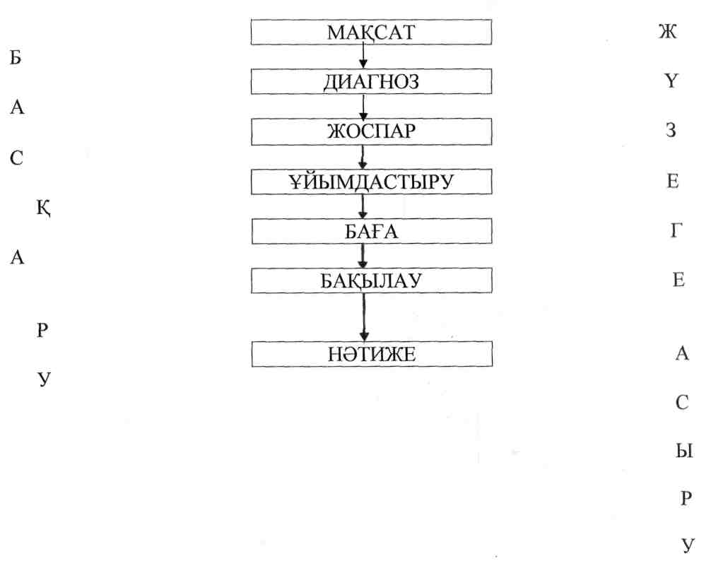Басқарудың өту схемасы

Оқу орнының менеджерінің прогноздық / болжау/ этаптаѓы жұмысты тиімді атқаруы кµп нәрсеге µз әсерін тигізеді, ол педагогикалық ұжымдаѓы соњѓы мақсатты іс әрекеттерді нақты кµз алдына келтіре білуіне байланысты. Атқару процесі жоспардан басталады. Ол ұжым жұмысын талдау негізінде жүзеге асады, яѓни жұмыс схемасын құру, оныњ орындалу уақытын және жүруін анықтау, жұмысты атқарушы, жауапкершілігі бар адамдарды бµлу.[40]
Келесі этаптарды: ұйымдастырушылық, баѓа, бақылау функциялары жүзеге асырады.
Орта кәсіби оқу орныныњ менеджерініњ болжамдық/ прогноздық/ этаптаѓы жұмысты тиімді атқаруы кµп нғрсеге µз әсерін тигізеді, ол педагогикалық ұжымдаѓы соњѓы мақсатты іс әрекеттерді нақты кµз алдына келтіре білуіне байланысты.Менеджментті объектісі- барша адами қарым-қатынастардыњ жиынтыѓы. Менеджмент теориясы- менеджердіњ қарамаѓындаѓы қызметкерлерге сенім білдіру, олардыњ табысты ењбек етуіне қолайлы жаѓдай туѓызу, яѓни қазіргі замандаѓы менеджмент адам аспектісіндегі әлеуметтік құндылықтарѓа баѓытталѓандықтан, оқу- тәрбие процесіндегі ұстаным "субъект-субъект" қатынасында болуын карастырады. Менеджменттіњ осындай негізгі ұстанымдарын ендіру ‰шін бірнеше кезењдер іске асуы тиіс:[41]
- Менеджердіњ басқару теориясыныњ болуы; µзін-µзі ақтау қабілетініњ болуы, дамуѓа зиянын тигізетін стереотиптерден бас тартуы және µзіндік ‰здіксіз дамуы;
- Менеджменттіњ теориясы мен практикасынан білімініњ жоѓарылыѓы;
- Менеджердіњ болашақта орындалатын істі болжай алу қабілеті болуы тиіс;
- М‰ѓалімдерді баѓалай алуы, олармен " субъект-субъект" қатынасында әрдайым т‰сіністікте болуы, тұлѓалық жаѓымды мінез-құлық психологиясыныњ болуы- б‰ныњ бәрі әріптестерініњ µзіндік жетілудегі қозѓаушы к‰ш болып табылады,
- Жауапкершілігінің болуы;
- Жеңіске жетем деген мотивтің болуы;

Менеджер іс әрекетінің психологиясы
Адамдармен жұмыс істеу өнері туа пайда болмайды, оның өзі өмір бойы, өмір тәжірбиесінің, өзімен-өзі жұмыс істеудің, сан-саналы білім алудың нәтижесінде қалыптасады.
Менеджердің ұжымымен қарым-қатынасы көбінесе оның жеке басына және де сол ұжымен ынтымақты, дұрыс жұмыс істей білуіне байланысты. Менеджердің ұжыммен қарым-қатынасы бір қатар ерекшеліктермен сипатталады:
Біріншіден- ұжымдағы қарым-қатынас жағдайында менеджерге тиісті құқық пен өкілеттілік біршама ықпал етеді.Ұжым алдындағы міндеттерді шешу үшін қажетті осындай талаптарды жүзеге асыру, менеджердің ұжыммен ресми, іскерлік қарым-қатынас орнатудың негізі болып саналады.
Екіншіден- көпшілік ұжым үшін менеджер бұл тек лауазым, бедел ғана емес, белгілі бір білімді және ұжым мен ұйым ісін басқару саласында қабілеттілікті қажет етеді.
Үшіншіден- менеджердің ұжыммен қарым-қатнас этикасы топтасқандықтың, ұжымды ұйымдастырудың, олардың өз әлеуметтік қыметін орындаудың маңызды факторы болып табылады. Менеджердің осындай қарым-қатынасқа ықпал етуі, оның өкілеттілігі, құқығы ғана емес, сонымен бірге идеялық ықпалы, сенімі мен жеке басының үлгісі.
Төртіншіден- ұжым құрамына қарай менеджер өзінің жақсы жағынанда, нашар жағынан да көрсетуі мүмкін. Мұндайда адамдар менеджердің кейбір дағдысына еліктейтіндігін өздері де аңғармай қалады.[42]
Американдық менеджерлерге қойылатын басты талаптардың бірі- сынай білу және сынды қабылдай білу. Сыннан қорқатын менеджер- менеджер емес. Әйтеуір қалайда сынау керек деген пиғылдан аулақ болу керек, мұндайда сынның беделі түсіп, жұртшылық арасында «бәрібір басшының бабын таба алмайсың» деген қаңқу сөз тарайды. Сын әділ болуы, нақты кемшілікті дөп басуы тиіс. Білікті педагогтар оқыту процесінде оқушылардан тек қателік іздеуге болмайтындығын жақсы біледі. Іскер педагог ешқашанда «бұлай істеме» деп айтпайды, «былай істесек қайтеді» дейді, яғни өктемдік көрсетпей, сыпайы ғана жұмсайды. Әзіл оспақты түсіне білу, өз кемшілігіне дер кезінде күле білудің айрықша маңызы бар.
В.У.Терещенконың айтуынша, АҚШ-та әрбір менеджерлердің өз лақап аты болады, олар мұны білуі тиіс. Карикатура келемеждеу емес, егер адамның беделі болса, егер көпке құрметі болса, онда ол карикатурадан сескенбейді, оған ашуланбайды, қайта өзіне-өзі күледі.[43]

Қарым-қатнас кедергісі және оны жою әдістері.
Менеджер өз уақытының көпшілік бөлігін әңгіме, кеңес өткізуге, тікелей байланыс орнатуға, мәлімет алмасуға жұмсайды. Осыған орай жеке адамдар арасындағы коммуникацияда қандай кедергілер болатындығын білудің айрықша маңызы бар.
Бірінші- қабылдауға түсініп, ұғынуға қатысты кедергілер.
Адамдардың қабылдап, ұғынуына алуан түрлі факторлар ықпал етеді, сондықтан коммуникация тиімділігін кемітпес үшін бұларды ескерту қажет. Коммуникациялық ахуал менеджерлермен қызметкерлер арасындағы өзара қарым-қатынасқа байланысты. Кедергілердің өзі осылардың арасындағы келіспеушіліктен немесе пікір қайшылықтарынан туындайды.
Екіншіден, вербалсыз (лат. вербалис-ауызша сөздей д.м.б.) кедергілер. Вербалсыз қатынас мысалына пікір алмасуды, адамның бет-әлпетіндегі өзгерістерді, мәселен күлкісін, қабылдамау белгісін, ойнақы немесе түнерген қалпын алуға болады.
Үшіншіден, нашар кері байланыс.
Кері байланыс өте маңызды, өйткені оның өзі сіздің алған хабарыңыздың нақтылығын анықтауыңызға мүмкіндік береді. Басшылар тарапынан жіберілген хабарға қатысты кері байланыстың болмауы жеке адамдар арасында мәлімет алу тиімділігін шектейді.
Төртіншіден, тыңдай білу.
Қарым-қатнас тиімділігін арттырудың маңызды жағдайларының бірі-адам хабарды жібергенде де және қабылдағанда да бірдей дәл болуы тиіс.
Жеке адамдар арасындағы қарым-қатынынас тиімділігін арттыру үшін мынадай жайттар ұсынылады:
- мұқият тыңдай білуге дағдылану;
- өз идеяңды айтпас бұрын айқындап алу;
- өзіңнің дене тұрысыңа, қимылыңа, дауыс ырғағыңа зер салу;
- эмпатияға және ашық жарқын әңгімеге көңіл бөлу. Эмпатия-бұл адамның сезіміне көңіл аудару, әрі қолдау, көңілді әңгімелесу;
- кері байланыс орнатуға тырысу.[44]
Ұйымдық қарым-қатынас кедергілері және оны жою әдістері.
Ұйымдық қарым-қатынас кәсіптік техникалық оқу орны қызметінің тиімділігіне едәуір ықпал етеді, сондықтанда, қандай кедергілер болғанын, әрі мұндай алмасуды қалай жетілдіруге болатындығын білудің зор маңызы бар.
Кедергілердің бірі- хабардың бұрмалануы. Оқу орны ішінде мәліметтің бұрмалануы жеке адамдар арасында қарым-қатынас орнатылмаудан немесе менеджердің біреуі хабармен келіспегенде болуы мүмкін.
Екінші бір себебі- мәліметтің екшелік сезілуінен (филтратциялануынан), былайша айтқанда дұрыс сұрыпталмауынан оның мәні бұрмаланады.
Келесі кедергі-мәліметтің тым көп келуінен болады. Мұндайда менеджер қажетті, қажеттсіз мәліметтерді өңдеуге әуестенеді.
Орта кәсіптік оқу орнының тиімсіз құрылымы менеджердің қойылған міндетті жоспарлау және жүзеге асыру мүмкіндігін шектейді.
Жоғарыда аталған кедергілердің басқасына жататыны-басқарма кадрларының құрамы, әрі оларды қабылдай білуі т.б.
Оқу орнында мәлімет алмасуды жақсартуға болады, ол үшін кері байланыс жүйесі құрылуы, мәлімет тасқыны реттеліп отырылуы, басқару әрекетінің белсенділігі арттырылуы, ұсыныс жинау жүйесі өрістетілуі, алынған мәліметтерді бастырып, ұжым ісінде пайдалануы, сондай ақ мәлімет алу үшін кедергі технология жетістігін қолдануы тиіс.[45]

Менеджер міндеттері.
1. Менеджер міндетті, барлық оған бағынышты бөлімдерде, қызмет орындарында, өздерінің жұмыстық, жұмыскерлік сапасын және өзінің жұмыс міндеттеріне сай келетін адамның жұмыс жасайтындығын білуге;
2. Өзінің ұжым мүшелеріне, мамандарына өз еріктерімен жұмыс жасап, шешімдер қабылдауына мүмкіндік беруге, олардың іс қызметтеріне ерекше, төтенше жағдайларда ғана араласуға;
3. Өзінің жұмысшыларымен мамандарына,әріптестеріне нақты тапрсырмалардың орындалу мерзімін және маңызды элементтерін атап беруі керек;
4. Өзінің ұжымының іс қимылдарын бақылап және үйлестіріп, қажет болған жағдайда түзетіп, сынға алып отыруы қажет;
5. Өте қауіпті жағдайда шешім қабылдауда маманандарымен ақылдасуы, жағдайды талқылауы қажет. Шешімді талқылап, таразылап қабылдауы керек.[46]

Оқу орнындағы педагогтардың міндеттері.
- Өз өкілеттіліктері шеңберінде өз еріктерімен шешім қабылдауға міндетті және өздерінің міндеттерін ұжымға, басқа біреулерге беруге құқықтары жоқ;
- Әр уақытта қабылданатын шешім оның өкілеттілік шеңберінен шығатын жағдайда, ол бұл туралы өзінің басшысына айтылуына міндетті;
- Өз менеджерімен қажет деп санайтын сұрақтар бойынша ақылдасып отыруға міндетті;
- Өз жұмысының мүмкіндіктерін арттыру жолдарын ойластыруы және жетілдіруі туралы ұсыныстар беруі керек;
- Өз жұмысын, қызметін, басқа қызметкерлердің, бөлімдердің жұмыстарымен үйлестіруі қажет;
- Ол әр уақытта өз басшысын істелініп жатқан жұмыстары жөнінде хабардар етіп отыруы керек;
- Ол әр уақытта өзінің мамандық міндетін, деңгейін көтеріп отыруға міндетті.[47]

Ақш пен Қазақстанның орта кәсіби оқу орындарын салыстырып көрсетуге болады:
Кесте 2
АҚШ | Қазақстан
Ақш-тың техникалық және кәсіптік оқу орнының оқу программасы өндірістің 4 саласы бойынша:  - Ауылшаруашылық  - Бизнес (коммерцанттарды даярлау);  - Өндіріс және құрылыс (механиктер, өндірісшілер, құрылысшылар);  - Үй шаруашылығы экономикасы (үй тіршілігі, балаларды қорғау).  Осылардың ішінен бір саланы таңдап, меңгеріп шыққан соң олар жұмыс істеулеріне немесе оқуын жалғастыруына болады.  Техникалық және кәсіптік оқу орнына түсем деушілер академиялық курсты оқуы керек.  Оқу өте күрделі, тереңдетілген болып келеді. Негізгі оқылатын пәндердің ішінде –математиканының тереңдетілген курсы жаратылыстану және шет тілдері оқылады. Техникалық және кәсіптік оқу орнында білім алуды жалғастырам деп жоспарлаған оқушы орта мектептің соңғы екі жылында тест тапсырады. Бұл экзамен оқушының терең білімін тексеруі емес, оқушы қай салаға жақын: гумманитарлық па әлде  техникалық па соны анықтау болып табылады.  Оқу сапасын бағалау.  Оқушылардың білімі әр пән бойынша былай бағаланады:  А (өте жақсы), B(жақсы), C(орташа жақсы), D(орташа нашар), F(өте нашар). Баға бақылау жұмысының нәтижесі бойынша қойылады, сонымен қатар сабақтағы жауап беруіне, ауызша және жазбаша түрде берілген тапсырмаларға да байланысты. Оқу жылының соңында қорытынды экзамен алынып, оқушылардың білімі тексеріледі. | Бастауыш кәсіби білім- кәсіби мектеп және кәсіби лицейлер жатады.  Олар еңбектің әр түрлі салаларына байланысты квалификацияланған жұмысшыларды даярлайды.  Кәсіби мектеп 2-3 жыл оқытады, ал кәсіби лицей 3 жыл.  Орта кәсіби білім- орта кәсіби маман даярлайды. Олардың оқу мерзімі 3-4 жыл.  Жалпы орта білімді және бастауыш кәсіби білімді бітірген азамат орта кәсіби білім алғанда сабақ программасы қысқартылған түрде өтіледі.  Орта кәсіби білімі бар азамат екінші рет қайта ақылы орта кәсіби білім алуына болады, бірақ ол қысқа уақыт ішінде оқиды.  Оқу сапасын бағалау.  Оқушылардың білімі әр пән бойынша былай бағаланады: 5 (өте жақсы), 4 (жақсы), 3 (орташа), 2 (нашар).[48]

Менеджердің адамдарды қабылдауы және әңгімелесуі
Менеджер жұмыс уақытының көпшілік бөлігін өзінің қарамағындағы адамдармен әңгімелесуге, жұмысының орындалуын бақылауға, келушілерді қабылдап, жаңа мәліметтер алуға арнайды. Мұның өзі кездесуді ұйымдастырғанда, біріншіден жұртшылықтың сеніміне ие болу үшін, екіншіден- әңгімелесушіге қолайлы, әрі түсінікті нышанда оған қажетті мәліметтерді беру, өз жұмысының тәжірибесін көрсету, пайдалы инициативаны қолдау үшін іскерлік танытуды қажет етеді.
Менеджер жекелей кездесудің көпшілік бөлігін қызмет үстінде қабылдау кезінде жүзеге асырады.[49]
Қабылдау мәнері бойынша менеджер 3 топқа бөлінеді:
1топ- мұндай менеджерлерге барлығы тобымен келеді, жалған демократ.
Егер менеджерлердің қарамағында жиырма шақты қызметкерлері болса, онда «Ашық есік саясаты» дұрыс деп саналады.
II топ- мұндай менедержерлерге кіру де, оны орнынан табу да өте қиын.
III топ- мұндай менеджерлердің қабылдау тәртібі болады, кезекшілік пен регламент сақталады, бұл ұнамды топ.
Қабылдауды 2 түрге бөлуге болады: менеджердің инициативасы (шақыру) бойынша қабылдау және қол астындағылардың өтініші бойынша қабылдау.
Менеджер қол астындағыларды қабылдауға шақырғанда қоятын мақсаты, олармен танысу, жұмысын ауыстыру, тапсырма беру немесе жаза қолдану. Менеджер қол астындағыларды әңгімеге тарта білуі тиіс. Егер қол астындағылар өз мәселесін менеджерсіз шешуге тырысатын болса, онда мұндай менеджерге сенім болмайды.
Кездесудің бастапқы бағыты бірнеше түрге бөлінеді:
- Менеджер орнынан тұрмайды, бірақ келген кісіге қарайды.
- Орнында отырып амандасады.
- Орнынан тұрып амандасады.
- Келушіні қарсы алып амандасады.
Тиімді қабылдау үшін қажеттісі:
- қызмет мәселелерінің және тікелей өзі қабылдайтын адамдардың тізімін белгілейді;
- кезек күттірмейтін мәселелер бойынша қабылдау уақытын дәл белгілеу, мұндайда қабылдау бағытының баяндамасы немесе мәлімдемесі түрінде өтеді (көбінесе жұмыс бастаған кезде).
Кезек күттірмейтін шаруалар бойынша қабылдағанда менеджерлер, олардың орынбасарлары, көмекшілері қатыстырылады. Өзіңіздің ой-пікіріңізді, позицияңызды жеткізудің, осыған көз жеткізудің ең қолайлы жолы жылы жүзді әңгімелесу. Әңгімелесу жиі өткізіле бермейтіндіктен, әсіресе кездесуге әр түрлі мамандар мен менеджерлер қатысатын болса, мұндай кездесуде барлық мүмкіндікті пайдалану қажет.
Қабылдауды ұйымдастыру.
- Белгіленген уақытты мүлтіксіз орындау қажет. Егер 10 минуттай кешіксеңіз кешірім сұрайсыз, ал 30 минуттан астам кешігетін болсаңыз басқа уақытты белгілеңіз.
- Қабылдауды ұйымдастыруда келушілерге телефон шылдары да бөгет жасамайтын болсын.
Мәжілісті немесе кеңесуді ойдағыдай өткізуі үшін менеджер өзі айтып қана қоймай, тыңдай да білсін. Шет едердер өз бағдарламасына «жасампаздық тыңдау» атты пәнді енгізетіні белгілі.
Әлеуметтік психология жөніндегі мамандар тыңдаушылырдың қателіктері мен зиянды әдеттерін зерттеп, осының негізінде арнайы курс ұйымдастырып, онда жаттықтыру арқылу тыңдау тиімділігін едәуір арттыруға болатындығын дәлелдеген.[50]
Мұқият тыңдаушының орындауға тиісті жағдайлары.
I-жағдай. Әңгіме өткізгенде ешқандай бөтен ой болмасын. Сөйлеу жылдамдығы, ойлаудан 4 есе көп болғандықтан, қорытындылай біліңіз.
II жағдай. Сіз тыңдап отырғанда, келесі мәселені ойластыруға, әсіресе, қарсы дәлел айтуға әзіренудің қажеті жоқ.
III жағдай. Зейініңізді негізгі мәселеге шоғырландырып, қосалқы ойларды ысырып қойыңыз.[51]

Я. В Радченко бойынша ұжымдағы ресмилік және бейресмилік белгілері:
Ұжым құрылымы

Бейресмин құрылым-бұл ереже болып жазылмаған тәртіп, әдет-ғұрып, адамдардың өздерінің ой пиғылдарымен туындаған, құрылған топтық құрылымдар. |  |  | Ресми топтар- бұл заң құжаттарға негізделген әдіс-тәсілдер, қызметтік қатынастар жиынтығы.
 | Белгілері

Бейресми
Ресми

/51/

1. Көзін жеткізу | 1. Қысым көрсету, мәжбүр ету
2. Жеке тұлғаның бағыттылығы | 2. Іс-қызметтің нақты, заңды бекітілген мақсаттары, тапсырмалары
3. Жеке өзіндік мүддесі, ынта сезімі. | 3. Ынталандыру жағдайы және көрсеткіштері
4. Заттардың іс-қимылдардың нақты қалыптасқан жағдайы | 4. Бекітілген тұлғалығы
5. Ықпал, авторитеті | 5. Билік белгілері, қызмет жағдайы
6. Іс-қимыл стилі | 6. Лауазымдық нұсқаулар
7. Борышын түсіну | 7. Лауазымдық міндеттері
8. Жетекшілік | 8. Басшылық
9. Моральдық құқы | 9. Құқықшылдық
10. Жауапкершілік сезімі | 10. Қызмет көрсету
11. Олар үшін нұсқаулар, ережелер мен әдістемелер жоқ жағдайдағы іс-қимыл | 11. Ережелер шеңберіндегі іс-қимылдар
12. Жұмысқа белсенді, ынталы, мүдделі қатынасы, шығармашылық еңбек | 12. Қызметтік ресмилікті сақтау, орындау, басынан аяғына дейін нұсқауларды орындау
13. Лауазымдық адамның (тұлғаның) өкілеттілігі. | 13. Лауазымдық жұмыстың кәсіптік- мамандық сипаттамасы

Менеджер қызметіне келесі жұмыстар кіреді

Кадрлық құрамға басшылық ету

Барлық сфера жұмыстарын реттеу, үйлестіру.

Оқу орнын қажетті қаржымен қамтамассыз ету, қарыз алу т.б

Оқу орны қызметін жоспарлау және жұмысты жоспар негізінде жүргізу.

Оқу орнының барлық қызметіне бақылау жүргізу.

Шебер менеджер төмендегідей қасиеттерді игеру керек

1 | Ол жаңалықтарға оң қарайды және ұйымның мақсатына, міндеттеріне бағытталған өзгертулермен жетілдірулерді құрметтейді, қуаттайды.
2 | Ол өзі басқаратын ұжым өз қызметінде барлық жаңалық жетістіктерді қолдауды қамтамасыз етеді.
3 | Ол ұжымдағы ашық қатынасты және тиімді топтық дискуссияларды қолдайды.
4 | Ол не істеу керек, қашан және қалай ? Яғни нақты тапсырмалар береді.
5 | Ол қызметкерлерді қажет болған жағдайда жақсы жұмыстар үшін құрметтейді, сынайды.
6 | Ол әр уақытта қажет болғанда көмектеседі.
7 | Ол қиын, шиеленісті жағдайда да мақсатты бағытты ұстанады, бірінші шеттен екінші шетке секірмейді.
8 | Ол ұйым қабылданған тәртіпті ұстайды.
9 | Ол шешім қабылдайды және қимыл жасайды.
10 | Ол өзінен және өзгелерге қатаң негізсіз қызметкерлерге тиіспейді және жөнімен сынайды.
11 | Ол қызметкерлердің өз ойларын ашық білдірулерін құрметтейді және тиімді достасуға пайдаланады.
12 | Ол тәуекелден қорықпайды.
13 | Ол жақсы және белсенді тыңдай біледі.
14 | Ол ұжымдағы уақытты тиімді пайдалану шараларын анықтайды, оларды маңыздылығына қарай орналастырады.
15 | Ол жұмыстарды ертеңге қалдырмайды, уақытында шешуге тырысады, өзі үшін нақты уақыттарын белгілейді.
16 | Ол барлық жағдайды жетілдіруге тырысады.
17 | Оның адамгершілігі жоғары.

Менеджер психологиясы төмендегі жағдайларға тәуелді.

Мәнерлі сөйлеу, өзінің ойын нақты, түсінікті және әдемі жеткізе білу.

Еңбек мәдениеті, еңбек уақытын ұйымдастыру.

Іс-қимыл мәдениеті:этика+этика.

Сезім, көзқарас, қимыл, интонация мәдениеті.

Өз ісіңе, батылдығыңа, мақсаттылығыңа, шешімділігіңе және қабілетіңе сену және оларды қызметкерлеріңе көрсету./52/

Менеджердің басқаруды жете білушілігі
Мемлекетіміздің егеменді алуына байланысты пайда болѓан демократиялық өзгерістер білім берумен қатар оны басқару жүйесіне де айтарлықтай өзгерістер енгізді.
Нарықтық экономика жаѓдайында басқару үшін стратегиялық және иновациялық ойы дамыѓан, басқару мәселелерін шешуге қабілеті жеткілікті, жаңа технологияларды игерген, ұжым қ±рамында ж‰мыс істей алатын, µз іс-әрекетіне жауапкершілікпен қарайтын және қарым-қатынас мәдениеті жоѓары менеджерлердіњ т‰бегейлі жања т‰рлерін қызметке таѓайындауды талап етеді. Біз ‰шін білім беру мекемелеріне қойылатын кәсіптік талаптар болса да, американдық менеджерлер ассоциациясынныњ талаптарын қарастырайық. Олар:
- басшылық жасау;
- адам ресурстарын басқару т.б ;
- мақсаттылық жғне басқару іс-әрекеті;
- нәтижеге баѓыттала білуі (ұйымдастыра білу қабілетініњ болуы);
- адам ерекшеліктерін білуі;
- ұжымда жұмыс істеуі (елді сендіре білуі);
- ойлай білуі ( талдау қабілеті, стратегиялық және сын т‰рѓыдан ойлау),
- жаѓдайѓа бейімделгіштігі (бейімделе білуі).
К‰нделікті µзгеріп отыратын жаѓдайда кәсіби біліктілігі оныњ педагогикалық басқару ж‰мысында, педагогика, психология, социология, құқық, басқарудаѓы білімі мен ұйымдастырушылық, экономикалық, материалдық-техникалық, технологиялық мэселелерді шешудегі жоѓарѓы біліктілігінен кµрінеді.
Біліктіліктіњ мазм‰ны- жеке-кәсіптік, интегралдық, сипаттама ретінде менеджменттіњ тµмендегідей басқару функцияларын ж‰зеге асыра білуімен анықталады, олар: болжау, ұйымдастыру, бақылау, реттеу ‰йлестіру, сәйкестендіру, белсенділігін арттыру, зерттеу.[53]
Басқару ж‰йесі басқару дењгейлерніњ жэне функционалдық бµліктерініњ бірлесуі болып табылады.
Джирасингх пен Лайонс жасаѓан менеджер моделі кәсіби қызметте кµрінетін компоненттіліктіњ 14 элементінен тұратын 5 саланы қарастырады:

Бұны кесте түрінде былай көрсетуге болады.
Кесте 3

Жоспарлау мен әкімшілік ж±мыс | Талдай білу, жоспарлай білу баѓыттық басқару.
Адамдармен қарым-қатынас |  | Сезімталдық, ынталандыра білу, баѓалау.
Сыртқы ортамен қарым-қатынас жасау |  | Қатыстық қабілеттер, кµз жеткізіп келісе білу
Кәсіптік және техникалық білім |  | Кәсіптік білім, техникалық білім
Менеджердіњ жеке қасиеттері |  | Міндеттілік және моральдік құндылықтарѓа арқа с‰йеу. Ойлап қорытынды жасай білу. ¤з бетімен ойлап, даму қабілеті. Жақсы пікір туѓызып, елмен араласа білу.
Аѓылшындар менеджердіњ негізгі іс-әрекетін былай кµрсетеді: - ж‰йелі басқару және оқу орныныњ дамуы;
- білім беру процесі;
- адамдармен қарым-қатынас;

- барлық ресурстарды басқару;
- жауапкершілік.
Білім беру ж‰йесін басқаруды менеджмент аумаѓында қарастыру д‰рыс па деген зањды сұрақ туады. Б‰ѓан біржақты «Иә», -деп жауап беруге болады. Себебі, менеджмент теориясыныњ біз ‰шін ұтымды жақтары бар: нарықтық жаѓдайда жањаша басқару, жања жадайларѓа бейім болу,ұжымда ж‰мыс жасай білу, шыѓармашылыққа ықпал ету, µсуге талпыну.
Сµзсіз, басшыныњ басқара білуі орта кәсіби оқу орнын тиімді басқару мен білім алушылардыњ жете білушілігімен тыѓыз байланысты. Ѓылыми әдебиеттерде келтірілген т‰рлі салаларды басқарудаѓы жете білушілік модельдерін зерттеу нәтижсінде тµмендегідей модель құрастырып, ұсынып отырмыз:

Сурет 5

Менеджердің жете білушілік (компетенттілік) моделі

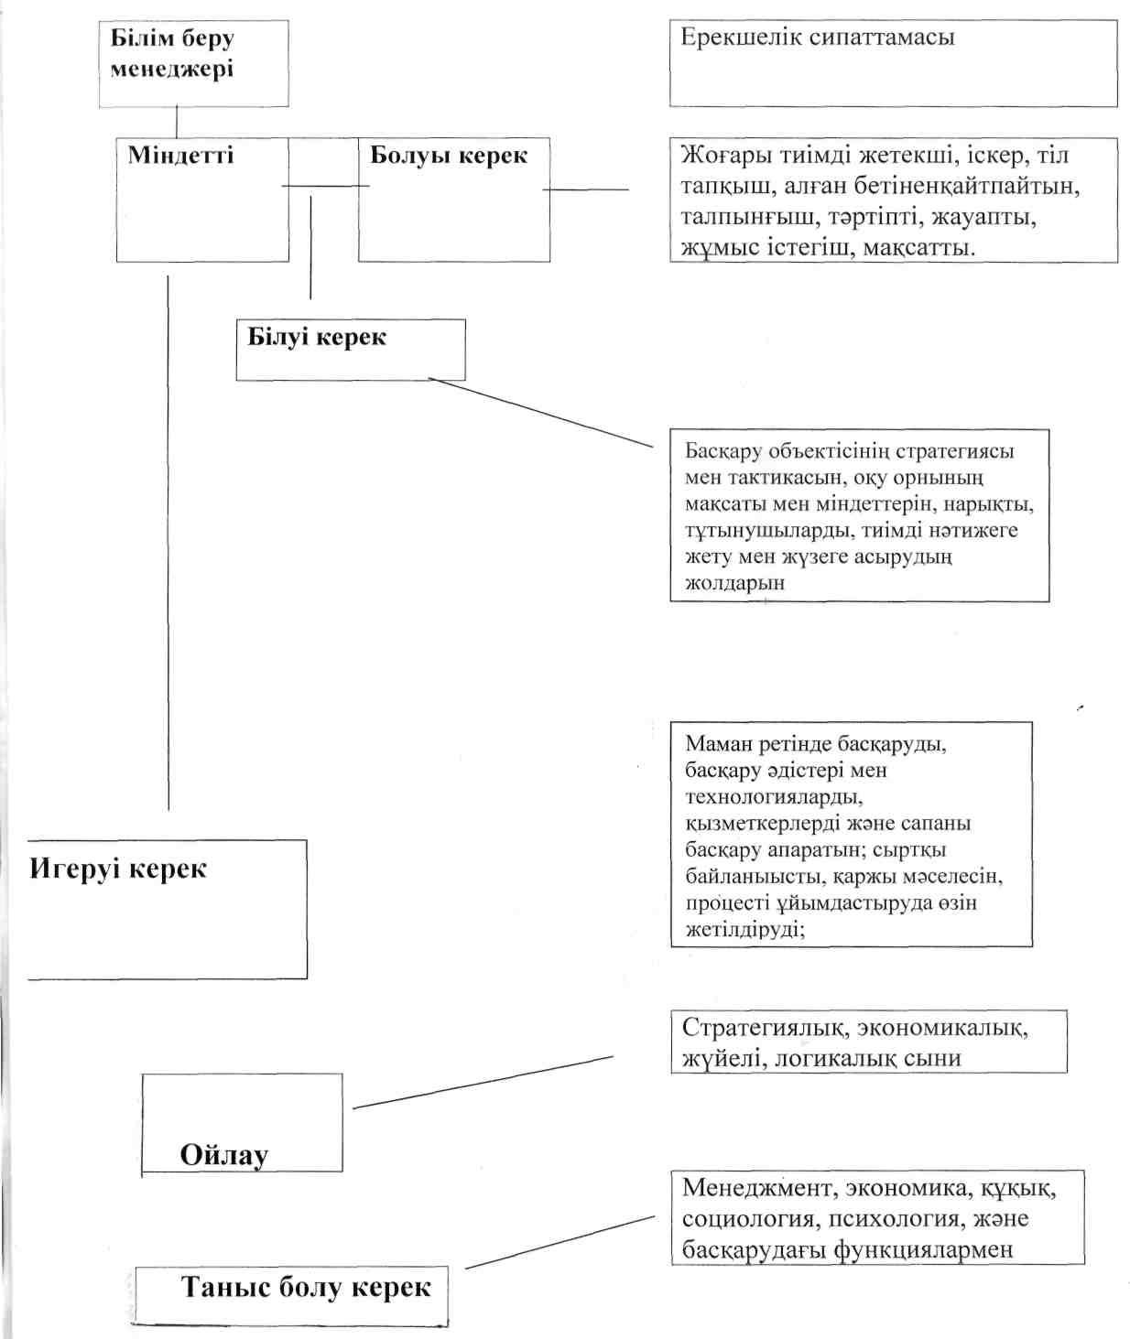
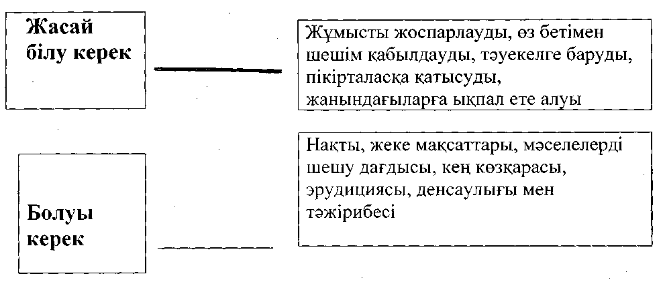
Менеджер -қоршаѓан адамдар арасында
Менеджер крршаѓан адамдар арасында µмір с‰реді және әр т‰рлі әлеуметтік ж‰йеніњ бір бµлшегі: жанұя, топ, ұжым, ұйым, қоѓам, мемлекет. Барлық адамдар µз еркімен осы әлеуметтік ж‰йеге µздерініњ қажеттіліктерін қанаѓаттандыру ‰шін араласады. Бәрін белгілі мына формула ‰немі іске асырып отырады: «Біз бір-бірімізге қажетпіз!».
Ж‰йедегі адамдар бір-бірімен жақсы қарым-қатынаста, кей-кездері бір-бірлерін т‰сінісе алмай дау-жанжалда ж‰реді. Бірақ менеджердіњ қоршаѓан адамдармен дұрыс қарым-қатынаста болуы- µзініњ іс-әрекетіндегі мінез-құлқына тікелей байланысты.[54]
Сурет 6
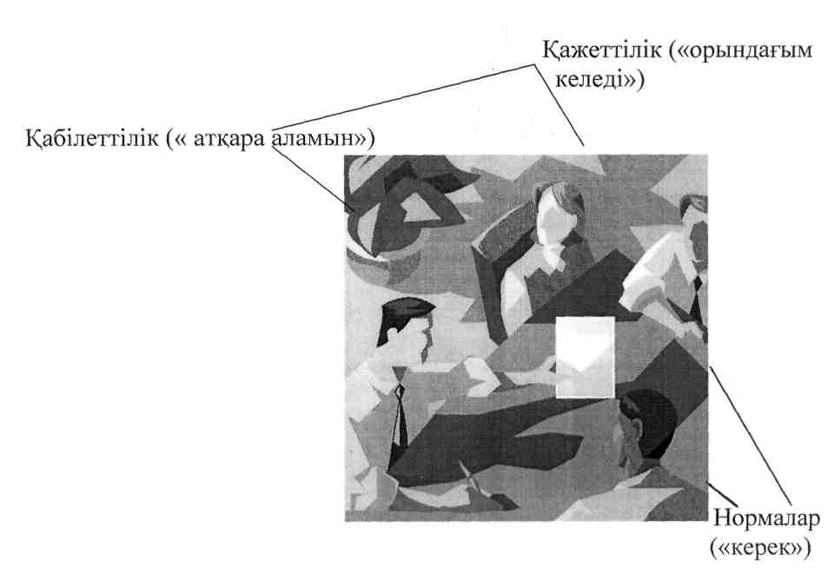
Менеджер жұмысын жоспарлау
Жоспарлау- адам қызметініњ ажырамас бµлігі. С. Н Архангельский былай атап кµрсетеді: «психологиялық кµзқарас т‰рѓысынан алѓанда адамныњ болашак іс-әрекетін жоспарлауыныњ мэні сол, ол белгілі бір с-эрекетті орындаудыњ жолдарын, амалдарын, құралдарын ой елегінен µткізіп, т‰пкі мақсатка жетуді ойластырады». Сондықтан да басқару аппаратыныњ тиімді қызметі жоспарлануы қажет. Ол ‰шін дербес ж‰мыс к‰нініњ тәртібі, оқу орны жұмысыныњ жалпы тәртібі, адамдарды µзара араластыру графигі, жеке шыѓармашылық жоспары т.б жасалады.
Дербес жұмыс к‰нініњ тәртібі белгілі бір ж‰йемен ж‰зеге асырылады. Әуелі жекелеген қызмет т‰рлері ењбек аперацияларына бµлініп, ж‰мыс уақытыныњ құрылымы ойластырылады. Сараптап (эксперттік ) баѓалау арқылы жекелеген ж±мыс т‰рлерін орындауѓа жұмсалатын қажетті ж±мыс уақыты анықталады. Жұмыс к‰нініњ колайлы к‰рылымын және нақтылы қалыптасқан ж±мыс к‰ні тәртібін ескере отырып дербес ж‰мыс графигі жасалады. Әрбір менеджердіњ дербес ж±мыс к‰ні тәртібіне, ењ алдымен аткарылатын жалпы ж±мыстар (мәжілістерге қатысу), содан кйін ѓана оқу орны мекемсініњ менеджеріне қатысты басқа жұмыстар ењгізілуі тиіс.
Ж‰мыс к‰ні тәртібініњ негізгі міндеттері: бір жұмыс к‰ніндегі, аптадаѓы, ай ішіндегі менеджерлер мен мамандардыњ ж‰мысын ретке келтру, басқару аппараттарыныњ жалпы ‰йлсімділігі мен ұйѓарымдылыѓын белгілеу, оқу орны жұмысыныњ ұйѓарымдылыѓы мен ырѓақтылыѓына қол жеткізу мақсатында басқарудыњ оперативтілігін арттыру.
Негізгі к‰н тәртібі оқу орны менеджерініњ жұмыс графигі болып табылады. Б‰л қ‰жатта қол астындаѓылармен кездесу, к‰нделікті және болашақ мәселелерді шешу, қоѓамдық тапсырманы орындау, басқа оқу орындарына бару, т‰рлі мәжілістерге қатысу жоспарланады. Орынбасарларыныњ, бас мамандардыњ к‰н тәртібімен танысады.
Менеджерлер мен мамандардыњ дербес ж‰мыс к‰ні тәртібіне, бірінші кезекте оқу орныныњ негізг қызмті бойыншабасқару ж‰мыстарын орындауѓа тиісті уақыт белгіленеді. Сондықтан да басқару аппаратыныњ ж‰мыс к‰ні тәртібініњ негізі белгілі бір бµлімшелердегі технологиялық бірізділік сақталатын ж‰мыс процесі орындалу уақыты болуы тиіс. Б‰л қ‰жатта ж‰мыстыњ басталуы мен аяқталуы, т‰скі ‰зіліс, адамдарды жеке мәселелер бойынша қабылдау, конференцияларды, қоѓамдық шараларды, сыртқы ұйымдармен байланысу уақытын кµрсетеді. Б‰л қ‰жатты оқу орны менеджері бекітеді.
Менеджер мен мамандардыњ ж‰мысыныњ тәртібі µз белгілеуіне сәйкес келуі ‰шін, олардыњ µз уақыт аралықтары бойынша, сондай-ақ ењбек зањдарыныњ талаптарына сай болуы тиіс.
Жекелей шыѓармашылық жоспарларѓа оку орныныњ техникалары мен технологияларын жетілдіру, оқу орнына қажетті материалдармен қамтамассыз ету, басқару, кызметкерлердіњ ењбек жаѓдайларын жақсарту,
оқушылардыњ µзіндік білім алуларына баѓыт-баѓдар беру. т..б нақты шараларды ж‰зеге асыру кµзделеді.
Айрықша қажеттісі:
- ой ењбегінде µзініњ ж‰мысын жолѓа қою. Егер алѓашқы саѓаттарда ж‰мыс ойдаѓыдай істелетін болса:
- әуелі ењ қиын ж‰мыстан бастаѓан жµн;
- қиын ж‰мыстан-жењіл ж‰мысқа, тартымсыз ж‰мыстан тартымды ж‰мысқа бірте-бірте ауыс.
Егер ж‰мыс аяѓында ісіњ жақсы ж‰ретін болса:
- ењ жењіл ж‰мысты алѓашқы кезекке қалдыр; әуелі ж‰ріс-тұрысты кµп қажет ететін ж‰мысты тындыр; жењіл ењбектен ауырына, тартымды ењбектен тартымсызына бірте-бірте ауыс. Уақыт тапшылыѓын азайту, µзіњніњ мақсаткерлігіњді, ұйымдастырушылыѓыњды арттыру ‰шін Л. 3 Зайверт µзіндік менеджментті ±сынады. ¤зіндік мнеджменттіњ басты міндеті- µз м‰мкіндігіњізді барынша пайдалану, тіршілігіњніњ баѓыт-баѓдарын саналы т‰рде мењгеру, оныњ µзі кғсіптік жэне µзіндік мақсаттарѓа жетуге, ‰немдей отырып ж‰мысты тиянақты орындауѓа, ењбекті жақсы ұйымдастыруѓа, жоѓары нәтижеге жетуге ықпал етеді. Ж‰мысты уақытты пайдалануды талдаудан бастайды, ол ‰шін µзіњ менеджер ретінде қатысатын барлық жұмыс т‰рлерініњ тізімі жасалып, оныњ деректерін кестеге түсіреді.
Жұмысты және уақыт аралығын талдау
Г Иә, жоқ
В Иә, жоқ
А
ИәжжЖ жжжжоқ
Б
Иәжжжжж жоқ
Жұмыс түрі Уақыт аралығы
А-қажетті жұмыс, Б-уақыт шығынының есесі, В- ж‰мысты орындау тиімділігі, Г- ж‰мысты орындау ‰шін белгіленген уақыт аралыѓы д‰рыс алынѓандыѓы.
Тиісті к‰нгі ж‰мыстыњ жалпы ‰зақтыѓы (Ж.Ж.¥) және оныњ әрбір калонкадаѓы ұзақтыѓы жоқ жауабына т‰сіріп (ИА, ИБ, ИВ, ИГ) теріс жауап ‰лгісін анықтањыз (ИА: ЖЖ¥ 100 т.б). Егер А калонкасындаѓы ‰лес 100 пайыздан асса, онда сіздіњ іс-әрекетіњіздіњ болѓаны, сіз µз билігіњізді ж‰ргізе алѓансыз; Б- калонкасында 100 пайыздан кем демек уақыт шыѓыны тым кµп, сондықтан сіз б‰ныњ себептерін анықтап, оны жою шараларын іздестіріњіз. В- калонкасы бойынша: істі жоспарлауѓа ұйымдастыруѓа, ерекше кµњіл бµлу крек. Г- калонкасы бойыцнша: 10 пайыздық жаѓдайда ж‰мысты орындау сәті жете емес ойластырылѓандықтан, өз уақытыњызды нашар жоспарлайсыз. Өзіндік менеджменттіњ қызметі: мақсат қою уақытты жоспарлау, шешім қабылдау, оны жүзеге асыру, ұйымдастыру, басқару.
Өзіндік менеджмент
Уақыт қажеттілігін азайту және мақсаттылықты, ±йымдастырушылықты арттыру ‰шін неміс маманы Л. Зайверт µзіндік менеджментті ұсынады. ¤зіндік менеджменттіњ негізгі міндеті µзініњ бар м‰мкіндігін жоѓары дењгейде тиімді пайдалану, сыртқы жаѓдайларды жењу, µміріњді саналы басқару.[55] Өзіндік менеджменттіњ қызметтері: мақсат қою, шешім қабылдау, оларды іске асыру, ұйымдастыру және басқару
1.2 Орта кәсіптік білім беруді жандандыру «инновация»
Бүгінгі таңда оқу процесінің жетілдірілуін, дамуын анықтайтын педагогикалық орта екені анық. Сондықтан кәсіптік білім беру мақсаттарын жүзеге асырудың педагогикалық жағдайын зерттеу орта кәсіптік білімді мамандарды даярлаумен шұғылданатын орта кәсіптік білім беру мүмкіндіктерін жан жақты талдаумен тікелей байланысты.
Егер бұл жағдайлар оқу процесінің тиімділігін жеткілікті қамтамасыз етсе, онда маман даярлау сапасы қойылған мақсатқа сай болады.
Оқыту өнері дидактикалық процесті дүрыс үйымдастырып, оқыту мақсатын дәл жүзеге асырып, педагогикалық талаптарды орындаумен тікелей байланысты екені сөзсіз.
Оқу орындарының ұстаздар құрамының кәсіпкерлігі өте жоғары, сапалы кәсіптік білім беруге бағытталған болса ғана ол оқу процесінің тиімділігіне ықпал жасай алады;
Біздің ойымызша оку процесінің жемістілігін арттыратын негізгі педагогикалық жағдайлар төмендегілер :
- кәсіптік білім беруді стандарттандыру;
- оқытудың жаңа түрлері мен әдістерін колдануға бағытталған педагогикалык процестердің әдістемелік жағынан толық қамтамасыздандырылуы;
- педагогикалық ұжымның өз бетімен ақпараттық - әдістемелік қамтамасыздандырылуымен шұғылдануы;
- мүғалімдердің үздіксіз білім жетілдіру жүйесін жасау;
- білім беруде оқушылардың ғылыми зерттеу мен оқу - іздестіру жұмыстарын дамытуды қамтамасыз етуге жағдайлар жасау.
Соңғы жылдардағы саяси, әлеуметтік экономикалық өзгерістер білім беру жүйесіне де әсерін тигізді. Оны реформалаудың ең бір сатысы - оқу педагогикалық процесті стандарттандыру.[56]
Орта кәсіптік білім беру Мемлекеттік жалпы міндетті стандартты кәсіптік білім беруді дамытудың маңызды бағыттарын, оның құрамын, кәсіптік білім беру бағдарламалары мен оларды жүзеге асыруға қойылатын жалпы талаптарды, мемлекеттік білім беру стандартына кіретін мамандықтар бойынша даярланатын мамандардың білімдерінің мазмұны мен деңгейіне қойылатын мемлекеттік талаптарды орындауға негізделген оқу-бағдарламалық құжаттардың құрамын анықтайды. Жоғарыда аталған жағдайлар мамандар даярлау
- оқушылардың жалпы интеллектуалдық дамуына;
- оқушылардың сабаққа өз бетімен дайындалуына бөлінетін уақыттың
ұлғаюы сияқты белгілі бір талаптарды туындатады.
Бүл талаптарды орындау үшін мемлекеттік жалпы міндетті стандартты жүзеге асыра отырып, нақты іс-әрекет жасау негізінде мамандардың әлеуметтік - өндірістік кызметін жан-жақты дамуына барлық жағдай жасау керек. Мемлекеттік стандартты игеру оқытудыға орта кәсіптік оқу орынына оқуға түскен күннен бастап оқудың әр кезеңінде алатын білім-көлемі туралы толық мағлұмат беруі керек. Ол оқушыларды оқу жоспарлары мен өтетін пәндердің бағдарламаларымен, оқудың әр кезеңінің мазмүнымен таныстырудан басталады. Яғни, білімді стандарттау оқушыларға оқудың барлық барысы мен мазмұнын толық түсініп іске кірісуге жетелейді.
Бұл мағлұматты игерген болашақ маман стандартталған білімді игеруге-қажетті талпыныс көрсетуі керек екендігін толық түсіндіреді. Осыған байланысты, оку-педагогикалық процесте ерекше орын алатын педагогикалық ұжымның бағытты әдістемелік жұмысы өте қажет. Ал ол көп қырлы және оның негізгі құрамдас бөліктері төмендегідей :
- оку құжаттары мен әдістемелік материалдардан құралатын үздіксіз кәсіптік қызмет жүйесі.
- педагогикалық үжымның психолого-педагогикалық шеберлігін жетілдіруте бағытталған жүмыстар. Педагогикалық шеберлік деңгейінің артуы оқу процесі көрсеткіштерінің сапасының артуына, оның жандануына әсер етеді. Мүғалімдердің кәсіби көрсеткіштері, жаңашылдыққа, алдыңғы қатарлы педагогикалық тәжірибеге құмарлықтары, оқытудың түрлері мен әдістерін таңдауда талғам танытулары, өздігімен білімін тереңдету мүмкіндіктері оқу процесінде оқушылардың білімге деген құштарлығын арттыруға әкеліп соғады.
Аймақтық ерекшелікті ескере отырып авторлық оку бағдарламаларын жасау, студенттер таңдауымен пәндерді оқыту кәсіптік білімді стандарттандыру жағдайында оқу сағаттары мен студенттердің өз бетімен білім алу үшін бөлінетін уақыт арасындағы қатынасты екіншінің пайдасына бұру оқушылардың қажетті ғылыми және кәсіптік білім алудағы белсенділігіне үлкен әсер етуі сөзсіз.
Педагогикалық кызметтің жемісті болуына тек қана жақсы ұйымдастырылған әдіскерлік жұмыс әсер етеді. Толық қанды әдіскерлік оку процесіне мемлекеттік стандарт енгізген өзгерістерді ескере отырып оқытудың жаңа әдістері мен педагогикалық технологиялардың қолданылуын қамтамасыз етуі тиіс;
Мысалы, мәселелі, жеке ерекшелікке бейімделген, шоғырландырып оқыту, ойын технологияларын пайдалану сияқтылар. Сондықтан оқу мекемесінің құрамында педагогикалық процесті ақпараттық - әдістемелік жағынан қамтамасыз етуте бағытталған ғылыми педагогикалық- әдістемелік кабинеттің орны ерекше. Кәсіптік білім беру сапасын арттырудың педагогикалық жағдайын жасауға бағытталған оның негізгі жұмыс түрлері төмендегідей :
- оқытушы әдіскерлік семинарлар, курстар, жиналыстар, конференциялар ұйымдастыру;
- оқу - әдістемелік материалдар (әдістемелік құралдар, журналдар, стендтер, т.б.) шығару
- әдістемелік материалдардың беташарын өткізуді ұйымдастыру, ізденістік жұмыстардың көрмесін өткізу
- бірыңғай әдістемелік жүйе жасау
Әдістемелік жүмыстағы педагогикалық ұжымның өз бетінше білім жетілдіруін жандандыру мен білім алудағы оқушылардың белсенділігі өзара тығыз байланысты және бір - біріне айтарлықтай әсер етеді.
Осы байланыс пен өзара жақсы әсерді тек қана әдістемелік кабинеттің дұрыс ұйымдастырылған жұмысы қамтамасыз етеді. Орта кәсіптік білім беруде болып жатқан өзгерістер оқу орындарының ұстаздарының алдына кәсіптік шеберлікті үзбей арттыруды қойып отыр. Ұстаз тұлғасына қойылатын талаптар әрқашан да жоғары болғаны әйгілі, ал қазіргі кезде мемлекеттік стандартты енгізу барысында педагогикалық кадрларды таңдап, орындарға қойып, біліктіліктерін жетілдіру мәселелеріне қойылатын талап көп есе зор.
Сондықтан, мүғалім қызметінде ізденіс пен ынталылық толық көрінуі үшін жан - жақты жағдай жасау керек, ал ол тек қана жоғары кәсіби білімділікті, педагогика- негіздерін, жаңа техяологияларды толық игеру негізінде ғана жүзеге асуы мүмкін. Басқа сөзбен айтқанда, үздіксіз біліктілікті көтеру әр педагог үшін бүгінгі таңның басты міндетті талабы.[57]
Білімді жетілдірумен әркім өз еркімен шүғылдануы тиіс, себебі бар білім дамымалы жағдайда тез ескіреді, яғни, білімді жаңартып отыру өте қажет. Біліктілікті жетілдіру:
- психолого - педагогикалық біліктілікті көтеру
- мамандық бойынша кәсіпкерлік деңгейін көтеру
Мамандық бойынша білім жетілдіру 4-5 жылда бір рет болса, психолого - педагогикалық білім күнделікті жетілдіріліп, жаңарып отыруы керек. Себебі, мүғалімге оқушылардың ішкі дүниесін түсініп, тұлғаның даму заңдылықтарын, жас ерекшеліктерін, кәсіби қалыптасуын білу керек. Бұл ұстаздар мен студенттер арасында тиімді карым -қатынас орнауына игі әсерін тигізеді. Мұғалімдердің білімін жетілдіру жүйесі: өз бетінше дайындалу, білімді арнайы, психолого – педагогикалық әдебиеттерді оқу арқылы көтеру.
- оқу - әдістемелік материалдар (әдістемелік құралдар, журналдар, стендтер, т.б.) шығару
- әдістемелік материалдардың беташарын өткізуді ұйымдастыру, ізденістік жұмыстардың көрмесін өткізу
- бірыңғай әдістемелік жүйе жасау
Әдістемелік жүмыстағы педагогикалық ұжымның өз бетінше білім жетілдіруін жандандыру мен білім алудағы оқушылардың белсенділігі өзара тығыз байланысты және бір - біріне айтарлықтай әсер етеді.
Осы байланыс пен өзара жақсы әсерді тек қана әдістемелік кабинеттің дұрыс ұйымдастырылған жұмысы қамтамасыз етеді. Орта кәсіптік білім беруде болып жатқан өзгерістер оқу орындарының ұстаздарының алдына кәсіптік шеберлікті үзбей арттыруды қойып отыр. Ұстаз тұлғасына қойылатын талаптар әрқашан да жоғары болғаны әйгілі, ал қазіргі кезде мемлекеттік стандартты енгізу барысында педагогикалық кадрларды таңдап, орындарға қойып, біліктіліктерін жетілдіру мәселелеріне қойылатын талап көп есе зор.
Сондықтан, мүғалім қызметінде ізденіс пен ынталылық толық көрінуі үшін жан - жақты жағдай жасау керек, ал ол тек қана жоғары кәсіби білімділікті, педагогика- негіздерін, жаңа техяологияларды толық игеру негізінде ғана жүзеге асуы мүмкін. Басқа сөзбен айтқанда, үздіксіз біліктілікті көтеру әр педагог үшін бүгінгі таңның басты міндетті талабы.[58]
Білімді жетілдірумен әркім өз еркімен шүғылдануы тиіс, себебі бар білім дамымалы жағдайда тез ескіреді, яғни, білімді жаңартып отыру өте қажет. Біліктілікті жетілдіру:
- психолого - педагогикалық біліктілікті көтеру
- мамандық бойынша кәсіпкерлік деңгейін көтеру
Мамандық бойынша білім жетілдіру 4-5 жылда бір рет болса, психолого - педагогикалық білім күнделікті жетілдіріліп, жаңарып отыруы керек. Себебі, мүғалімге оқушылардың ішкі дүниесін түсініп, тұлғаның даму заңдылықтарын, жас ерекшеліктерін, кәсіби қалыптасуын білу керек. Бұл ұстаздар мен студенттер арасында тиімді карым -қатынас орнауына игі әсерін тигізеді. Мұғалімдердің білімін жетілдіру жүйесі: өз бетінше дайындалу, білімді арнайы, психолого – педагогикалық әдебиеттерді оқу арқылы көтеру. Сонымен қатар, түрлі семинарлар, конференциялар, әдіскерлік бірлестіктер, отырыстарында жаңа білім алу, түрлі білім жетілдіру факультеттерінде, бөлімдерінде, қысқа мерзімді курстарда оқу, білім деңгейін алыстан оқу арқылы көтеру, стажировкалар, мамандану, т.б. оқу түрлері.
Үздіксіз білім жетілдіру жүйесі педагогикалық ұжымға қазіргі ғылым мен оқыту әдістеріндегі өзгерістерді игермек түгіл кейбір жағдайда одан озып отыруға мүмкіндік береді, ал ол болса кәсіптік білімді жетілдіруге әкеліп соғады.
Жалпы алғанда, оқу процесінде окушылардың белсенлілігі мен оқытушылардың білімін жетілдіріп, жаңа білім мен педагогикалық жұмыс түрлерін игеруге талпынысы арасынлағы байланыс арқылы оқытушыларды 3 топқа бөлуге болады:
Жоғары деңгейлі ұстаз, ол үшін кәсіптік деңгейді жетілдіру оның ішкі жан дүниесінің талабы. Ол әрқашан білімін көтеріп, өзінің психолого - педагогикалық жеке арнайы білімідік деңгейін жоғарылатады. Диплом алғаннан кейінгі білімін түрлі конференцияларда, семинарларда т.б. жолдармен біліктілігін жетілдіріп отырады.
Орта деңгейлі мүғалім. Ол негізінен тек қана білім жетілдіру; факультеттерінде оқып, біліктілігін тұрақты түрде көтеруге тырысады. Жаңа білім алуды кажет деп таппай, білімін әрбір 5 жылда-
жетілдіретін мұғалім - ол төменгі деңгейлі ұстаз.
Кәсіптік білім берудің кегізгі мақсаты - түлғаның қабілеті мен мүмкіндіктерін ескеру. Сондықтан түлғаның ішкі жан дүниесіне, ақыл- ойына, дүниетанымына, мәдениетінің дамуына үлкен назар аударылуда. Оны жүзеге асыру тек қана түлғаға бейімдеп оқыту аркылы жүргізілмек. Окытудың түлғаға бейімдеу - әркім өз мүмкіндіктерін, өзін-өзі басқару, ізденіспен шұғылдану жүйесін жасау.[59]
Окытудың түлғаға бағытталған түрлері студенттердің тұтас - түлғалық дамуын қамтамасыз ететін нақты педагогикалық технологиялары. Олар : түлғаны қолдауға бағытталған; демократияны, теңдікті, оқытушы - студент арасындағы карым қатынасты реттеу; қарым - қатынас технологиясы - түлғаға еркіндік пен толық ерік- беруге баса көңіл бөлу. Оқытудың түлғаға бейімделген технологиялары оқушылардың пәнге деген қызығушылығын арттырып, айтылған мағлұматтарды тез игеріп, оқу процесін жеделдетуі мүмкін. Оны қолдану :
лекцияларды әңгіме, диспутқа айналдырып, студенттердің белсенділігін арттыру;
көрнекі көп ақпараттар арқылы білімді тереңдету;
конференция, іскерлік ойындар, түрлі өмірлік жағдайларды шешу, сияқты сабақты жандандыруды енгізу;
мүғалімге оқытушы менеджер ролін беріп, білім беру процесінің сапасын арттыру. Түлғалық- бағытты білім беру студенттерді белгілі бір жауапкершілікпен өз бетінше шешім қабылдауға, оку барысында студенттердің ғылыми - зерттеушілігінің дамуына жағдай жасауы мүмкін. Зерттеу жұмыстары студенттердің өз бетімен жүмыс жасау түрлерінің барлығын тиімді пайдалануға, пән аралық және пән ішіндегі байланыстарды қамтуға, оқу материалдарының жүйелілігі мен ақпараттық сыйымдылығын камтамасыз етіп, оқуды жекелендіріп, үздіксіз өз бетімен білім алу қажеттігін қанға сіңіреді.
Оқу орындарында ғылыми - зерттеу жүмыстары оқытудьң міндетті элементі болып, іздену мен білімді ұштау процесінің басты шарты болып отыр. Себебі, ол студенттердің білімін тереңдету мен мұғалімдердің кәсіптік білімдерін жетілдіруінің тиімді әдісі.
Студенттердің оку - зерттеу, ғылыми зерттеу жүмыстары негізіен 3 бағытта жүргізіледі:
теориялық сабақтарда (экскурсиялар, іскерлік ойындар, семинарлық сабақ, диспуттар, баяндамалар, рефераттар, түпнүсқалармен жүмыс, мәселелелік есептерді шығару, конференциялар, арнайы әдебиеттерге шолу жасау);
тәжірибелік сабақтарда (тәжірибе өткізу, іскерлік ойын, машиналарда жаттығу);
сабақтан тыс кезде (пәндік үйірмелер, ғылыми қоғамдарда, кәсіптік конкурстар, шығармашылдық жұмыстар жазу, техникалық ізденіспен шұғылдану, іздену жүмыстары, зерттеу және рефераттық жұмыстар);
Оқушылардың ғылыми зерттеу және оқулық - зерттеу жүмыстарын жүзеге асыру шарттары болып : оқудағы ізденістік; бірігіп жұмыс істеу технологиясы, т.б. (іштей қажеттіліктен сыртқы қимылға бару нәтижесі).
Ғылыми зерттеу жұмыстары барысында пайда болған оқушылардың қызытушылығы мамандар даярлаудың сапасының өсуіне әкеліп соғады.
Қорыта келгенде, аталып өтілген кесіптік білім беруді жандандырудың педагогикалық жағдайлары оқу процесінің сапасы мен мамандарды кәсіби даярлауға айтарлықтай ықпал етуі мүмкін.
Орта кәсіптік оқу орындарының басшыларымен арнайы ұйымдастырылған мақсатты жұмыстың жүргізілуі ондағы тәрбие жұмысына коммуникативтік басшылықты жетілдірудің тиімділігін көрсетті.

4 Кесте Орта кәсіптік оқу орны мекемесі менеджерінің педагогикалық кадрларды тәрбие беру жұмысына жұмылдыру жөніндегі нақты-пәндік, үйымдастырушылық-педагогикалық қызметінің жүйесі

Педагогикалық кадрлармен қатынас | Орта кәсіптік оқу орны мекемесі менеджерінің педагогикалық кадрлармен қатынасының параметрлері
I Түлғааралық  Орта кәсіптік оқу орны мекемесі менеджерінің педагогикалық кадрлармен танысуы | Эмоциялық және рухани мәдениет; көркем ой-өрісі; эстетикалық талғамы; педагогикалық кадрлардың көркемдік-эстетикалық, мүдделері және құндылықтары.  Тәрбие беру жүмысының тәжірибесі; педагогикалық, кадрлардың тәрбие беру жұмысына нақты пәндік тәрбие беру қызметі; эмоциялық-тұлғалық, қызығушылық-қажеттілік, кәсіпқойлық қызметтік белсенді және мақсаттық қарым-қатынасы
Педагогикалық кадрлардың тәрбие  беру жұмысына карым-қатынасымен танысу  Тәрбие беру жұмысына нақты қабілеттерін (мүмкіндіктерін) анықтау | Тәрбие беру жүмысының ойдағыдай және жемісті болуының шарты болып табылатын педагогикалық кадрлардың аралық-психикалық ерекшеліктері олардың  педагогикалық кадрларға тікелей айланысты болуы; бұл қызметке бейімділігі; қызметтің анағұрлым жемісті түрі; педагогикалық кадрлардың тәрбие беру жұмысына тұлғалық және кәсіпқойлық қабілетінің шекті жүзеге асырылуы үшін нақты мүмкіндіктер мен жағдайлары.  Педагогикалық кадрлармен отивациялық-бағдарлық әңгімелесу
II Педагогикалық кадрлармен ұйымдастырушылық педагогикалық диалогтар. | Педагогикалық кадрларды .тәрбие беру жүмысына тарту, бүл ретте кәсіпқойлық-тұлғалық мүдделер мен қажеттілікті қанағаттандыруға арналған ризашылық; педагогикалық кадрлардың түтастай алғанда тәрбие беру жүмысына нақты-пәндік тұрғыда дәлелдермен қатыстыруды жандандыру; бұл әлеуметтік педагогикалық маңызды жұмысқа өз үлесін қосуды күшейту; педагогикалық кадрларды бұл қызметке, жете түсінген және саналы түрде тәрбие беру жүмысына педагогикалық тәрбие беруге құлшындыратын мотивті, мотивация мен себептерді тауып, талқылау; тәрбие беру жұмысының түрлері мен бағытын тандауда педагогикалық кадрларды қызықтыру, тәрбие беру қызметінің аясын ұлғайтуға қатыстыру; оның әлеуметтік кәсіпқойлық-тұлғалықмәнін (себептерін) талқылау; тәрбие беру жүмысының педагогикалық кадрлар таңдаған бағытын  тұрақтандыру.
III Тәрбие беру жұмысын жетілдіру жөнінде ұсыныстар, кеңестер. нұсқаулар  IV Педагогикалық кадрларды ынталандыру, мадақтау,  қолдап-құттау | Тәрбие беру жұмысының ерекшеліктері, тәрбие беру қызметінің басты принципі; тәрбие беру жұмысын жетілдіру жөніндегі идеялар; тәрбие берудің құнды формалары; педагогикалық практикада тәрбие берудің анағұрлым тиімді әдістері; тәрбие беру жұмысының инновациялық әдістемесі.  Орта кәсіптік білім беру мекемесінде тәрбие беру жұмысын, гуманитарлық профильді педагогикалық кадрларды жеке практикада жетілдіру, педагогикалық кадрлардың тәрбие жұмысына жандандыру және нәтижелілігін жетілдіру жөніндегі ұсыныстар.  Ескерту. Диалогтік деңгейде тұлғааралық, қарым-қатынас; қолдаушы кәсібилік ұсыныстар. достық ақыл-кеңестер, тиімді үсыныстар аркылы(жалықтырмайтын, бірақ перспективтік-пайдалы)қатынасжасау.  Бір сөзбен айтқанда,одағай сөздермен, қимыл-козғалыспен;оңды қоғамдық пікір арқылы қатынас орнату.  Тәрбие беру процесінің мәні мен мазмұны, оның ерекшеліктері; орта кәсіптік білім беру мекемесінің окушыларына тәрбие берудің басты идеясы; мақсаттары мен міндеттері; оның ізгілендіру бағыты; оқушылардың қажетті теориялық-практикалық, білімдерді, икем мен дағдыларды меңгеруі; оқушыларға өзіндік дара көзқарас оларды шығармашылық тұрғысынан дамыту; тәрбие беру процесін әлеуметтендіру; тәрбие беру жұмысына кешенді көзқарас; тәрбие берудің әр түрлі формалары, түрлері мен әдістері; этнопедагогиканы пайдалану; ұлттық және жалпы адамзаттық құндылықтарды сүйеніш ету; адамгершілік, эстетикалық, көркемдік, табиғи-эстетикалық т.б. құндылықтар; тәрбие берудің басым түрлерінің өзара байланысы;  сабақтың, іс-әрекеттің және тәрбие беру шараларының мақсаттылығы мен мазмұндылығы;
V Орта кәсіптік білім беру мекемесінің менеджері педагогикалық кадрлармен бірге тәрбие берудің перспективті жоспарын талқылау, оны түзету. | Педагогикалық кадрлармен бірге мысалдарды талқылау; тәрбие беру процесін және оның нәтижесін қамтамасыз ететін заңдылықтарын, оңтайландыратын факторлар; шығармашылық  көзқарас,жаңа педагогикалықтехнологияларды қолдану, инновациялық әдістерді іздестіру;  Педагогикалық кадрларды жаппай, алқалық және әкімшілік жағынан қолдау.[60]

Ұжымда инновациялық орта қалыптастыруда менеджердің ролі
Әлемдік білім беру кеңістігіне кіру үшін қазіргі кезде Қазақстанда білімнің жаңа жүйесі құрылуда. Бүл процесс педагогика теориясы мен оқу-тәрбие процесінде нақты өзгерістер енгізумен қатар елімізде болып жатқан түрлі бағыттағы білім беру қызметіне жаңаша қарауды, қол жеткен табыстарды сын көзбен бағалай отырып, саралауды, жастардың шығармашылығын дамытуды, мұғалім іс-әрекетін жаңаша тұрғыда ұйымдастыруды талап етеді.
Қазіргі білім беру саласында оқытудың озық технологияларын меңгермейінше сауатты, жан-жақты маман болу мүмкін емес. Соңғы он жылда инновациялық процесс тек оқыту мен тәрбиелеу процесінде ғана емес, басқару процесінде де кеңінен таралуда.
Көптеген жылдар бойы орта кәсіби оқу орнының оқу-тәрбие жүмысындағы бір сарындылық, біртекті оқу жоспары мен бағдарламалары оқыту мен білім беру сапасын төмендететін, оқу орны басқаруды тек жоғарғы жақтың нұсқауын орындаумен, үлгерімнің сапалық емес, сандық көрсеткішіне назар аударумен көрінді. Еліміз өркениетке ұмтылған ендігі жерде мұндай көзқарас, ескіше басқару уақыт талабына жауап бермейтінін байқатты.
Қоғам өзгерісіне қарай ой өзгереді, әсіресе бүгінгі нарықтық жағдайдағы экономикалық қиындықтар адам психикасына әсер етпей қоймайды. Сондықтан оның әлеуметтік мінез-құлқын, психикалық реттеу механизмдерін түсіне білудің маңызы зор. Қайткенде мүғалімдердің жақсы жүмыс істеу ынтасын оятуға болады, олардың кәсіптік шеберліктерін қалай шыңдауға болады? Бұл сұрақ тек мені ғана емес осы салада жүрген әріптестер, сіздердің де көкейлеріңізде жүргені анық. Біздің ойымызша басқару ісін қайта құрудағы басты мақсат - «бұйрықшылдықтан» арылу, яғни бүгінгі менеджері бүйрық, жарлықтан қарағанда қарамағындағылармен жемісті ынтымақтастық қарым-қатынасқа көшуі тиіс. Мұның өзі басқару стилін өзгерте отырып жаңа басқару мәдениетін қалыптастыру деген сөз. Білім беру ұйымдарын басқару-бұл шығармашылық іс-қимылдар жиынтығы. Бұл жерде ең маңыздысы, басқару теориясының негіздері жөніндегі арнайы біліммен қаруланып қана қоймай сонымен бірге нақты жағдайларды саралай отырып, нәтижесінде дұрыс қорытынды жасай білу қажеттілігі.
Ал дұрыс шешім қабылдау үшін жоғарғы кәсіби шеберлік иесі болу жеткіліксіз. Көп жағдай менеджердің қабілетіне, оның адамдармен қарым-қатынас жасай алуьна, жеке ынтасына, сезімталдығына тәуелді. Демек, басқаруды үйрену үшін екі бағытты меңгеру қажет: ғылым негіздері және басқару өнері.
Басқару дегеніміз – бұл өз жұмыстарында аз шығын жұмсай отырып жақсы нәтижеге жетуді көздеген адамдар қауымдастығының қызметін ұйымдастыру мен оларға бағыт-бағдар беру үшін үздіксіз әсер ету процесі.
Кез-келген басшы өзінің білімі мен тәжірибесіне сүйене отырып басқарады. Басты бағыт пен оң шешім қабылдауға, оның білімі көмектессе, ал сезімталдығы жалпы жүмысты қалай басқару және бақылау қажеттігін көрсетіп отырады. Сондықтан басқару тек қана ғылым емес, немесе білім қоры емес, сонымен бірге ол - өнер.[61]
Бүгінгі орта кәсіби оқу орны менеджеріне ұйымдастырушы, басшы және педагог ретінде бірнеше қызмет аясын атқаруға тура келеді. Орта кәсіби оқу орны менеджері ретінде ол мектеп жұмысын жоспарлау, оқу-тәрбие процесін бақылау, сапасын арттыру, еңбек тәртібін сақталуын қадағалау, ұжымның құқықтық және әлеуметтік қызмет нормаларының сақталуын жүзеге асырумен шұғылданады.
Педагог ретінде ол, ең алдымен, жалпы оқу орны ұжымының психологиялық ерекшеліктерін жете меңгерген, оқу-әдістемелік дидактикалық жаңалықтан хабардар, ғылыми-зерттеу, ізденістер бағытын білетін шебср ұстаз болуы тиіс.
Басқару ағымындағы оншақты жыл көлемінде талдау жасайтын болсак, қоғамды демократияландырудың басталуы, әлеуметтік-экономикалық өзгерістер, білім мазмұнын, оқу мен тәрбиелеу процесін түбірімен жаңарту әр түрлі жаңалықтарды дүниеге әкеліп. оны іс жүзінде пайдалануға кең жол ашты. Білім беру мазмұнындағы, жаңылықтармен басқарудың арасында айтарлықтай қайшылықтар пайда болды. Мұның себебі, басқару ісіндегі жаңалықтарды толық зерттеп, оқу орны өміріне енгізудің жетіспей жатқандығынан. Орта кәсіби оқу орнын басқару жұмысына жасалған талдауға карағанда, мынадай кемшіліктерді байқаймыз:
- Оқу орнындағы педагоггар, оқушылар мен ата-аналар ұжымы қызметіндегі демократиялық жүйенің тұтастығының болмауы;
- басқарушының да, бағынышты жақтың да жаңалықты меңгеруге дайындығының жетіспеуі;
- жаңалықты енгізу мен таратуға экономикалық және метериалдық-техникалық базаның жетіспеуі;
- оқу орны және оқу орнынын тыс буындардың көзқарасының әр түрлілігі;
- оқу орнының басқару жүйесін жетілдіру мен бүкіл оқу орны ұжымының үндестінінің жетіспеуі.
Ал педагогикалық ұжым - оқу-тәрбие процесін атқарудағы маңызды құрамдас бөлік екендігі белгілі.
Оқу-тәрбие процесі нәтижесінің басты шарты - бұл педагогикалық ұжымның біртұтастығы.
Менеджер педагогтардың өмірге және қызметіне деген ұмтылысы мен қанағаттану сезімін калыптастыру мақсатында педагогикалық ұжымдағы жағымды ақуалды орнықтыруға бағытталған объективті, және субьективті жағдайларды жасауы керек. Олар төмендегі аталып отырған жағдайлар;
- ұжымның біртұтастығы, қызметтегі сыйластық;
- педагогтың қорғалғандығы (қиын кезеңдерге оған көмектің әр келетіндігіне, ұжымға арқа сүйеуге болатындығына сенімі);
- бағыныштыларға оң көзқарас;
- ұдайы білімі мен біліктілігін жетілдіру;
- ұжымдық әдістемелік шығармашылық жұмыстар;
- басқарудың демократиялық бағыты;
- шешім қабылдаудағы қауымдастық немесе алқалық шешім;
- материалдық жағдайы (жұмыс тәртібі, жалақының уақытында берілуін қамтамасыз ету, сыйақы тағайындау мүмкіндігі т.б.);
- өзара сенім мен бірлескен іс-қимыл;
- дер кезінде дау-жанжалдың алдын-алу;
- педагогикалық қызметтегі жетістіктер;
- оқушымен жақсы қарым-қатынаста болу.
Педагогикалық ұжымдағы әлеуметтік психологиялық хал-ахуалды, мынадай сұрақ-жауап арқылы зерттеу үлгісін пайдаланып, анықтауды үсынамыз. /Ұжымда 63 мұғалім бар/
Кесте 5
Сіз өз жұмысыңызға қанағаттанасыз ба?
Өте ризамын | Негізінен иә | Аса риза | Риза емеспін | Білмеймін
49 | 7 | 4 | 2 | 1
Кесте 6
Ұжымдағы қарым-қатынас сізді қанағаттандыра ма?
Толығымен | Қанағаттандырады | Көңіл толарлықтай емес | Қанағаттандырмайды
45 | 10 | 3 | 3

Кесте 7 Сізбен қандай қарым-қатынаста? Сізге қалай қарайды?
 | өте жақсы | жақсы | немқұрайды | Жақсы емес | Нашар
менеджер | 50 | 10 | 2 | 1 | -
Оқу ісі меңгерушісі | 37 | 13 | 8 | 5 | -
Тәрбие ісінің меңгерушісі | 33 | 16 | 9 | 5 | -
Әріптестеріңіз | 48 | 12 | 2 | 1 | -

Кесте 8
Сіздің ұжым тату ма?
өте тату | Негізінен тату | Айтарлықтай емес | Тату деп айтуға болмайды | Мүлдем тату емес
44 | 12 | 4 | 2 | 1

 | өте сыйлы | Бәрібір немқұрайды | Аздап сыйлы | сыйлаймын | Айта алмаймын
Оқу орны менеджеріне | 53 | 5 | 2 | 3 | -
Оқу ісі меңгерушісіне | 47 | 8 | 3 | 5 | -
Тәрбие ісінің меңгерушісіне
Кәсіподақ ұйымының төрағасына | 39 | 10 | 3 | 7 | 4
Кесте 9

Өз ұжымыңызға сіздің қарым-қатынас, көзқарасыңыз?
Кесте 10
Сіздерде дау-жанжал болып тұра ма?
 | өте жиі | жиі | Анда-санда | өте сирек | Болмайды
Менеджермен | 1 | 3 | 10 | 13 | 36
Оқу ісі меңгерушісімен | 7 | 10 | 15 | 15 | 17
Тәрбие ісінің меңгерушісімен | 8 | 11 | 14 | 17 | 13
Кәсіподақ ұйымының төрағасымен | 13 | 12 | 17 | 14 | 7
[61].
Осы аталған мәселелер дұрыс шешілгеңде ғана педагогикалық ұжымда жақсы қарым-қатынас орнап, оқу-тәрбие процесі өз мақстына жетеді.
Ұжым мұғалімдерінің жұмысын бағалай отырып, ең маңыздысы, субъекті көзқарастан аулақтап, ортақ істің пайдасын ойлаған жөн. Барлық назарды тек олқылықтар мен кемшіліктерді теруге арнауга да болмайды. Мұғалім жұмысын саралаған кезде, оның бойындағы шыгармашылық ізденіс - зор байлық екендігін естен шығармау керек. Сол талпынысты әр уақытта танып, педагогикалық шеберлігін арттыру мақсатында көтермелеп, марапаттап отыру орынды. Қәзіргі заманғы менеджер үшін ең бастысы педагогикалық жаңашылдықтан туындайтын және калыптасқан шығармашылық хал-ахуалды жасау болып табылады. Жаңалықтар, ерекшеліктер бүкіл ұжымның күшімен тексеріліп, сын елегінен өткізілуі тиіс. Педагогикалық қызметтегі табыстар жекелеген педагогтардың шығармашылық жетістіктерін ұжым мүшелерінің арасында жылдам таратуға тікелей байланысты. Осы ретте оқу орны тәжірибесіне педагогикалық кеңесті жаңаша ұйымдастырып, бұрынғы бірсарындылықтан арылып, шығармашылықпен жұмыс жасап жүрген мұғалімдердің іс-тәжірибесін тыңдау, тренинг, т.б. түрде өткізуді қолға алдық. Бұл ұжым мүшелері арасында қызу қолдау тауып отыр. Кеңесте ешкім ескерусіз қалмайды, барлығы бір кісідей атсалысып, өз пікірлерін ортаға салу ескеріледі.
Педагогикалық қызметтің табыстылығы ұстаздың өз әрекетін талдай алатындығына тікелей тәуелді. Бір қарағанда бұл оп-оңай, әркімнің қолынан келетін секілді көрінгенмен көп мұғалімнің қиналатынмәселесі. Рефлекция жаздыру, дәстүрлі түрде айтсақ, өз сабағына жазбаша талдау мұғалімге не үшін қажет деген сұраққа:
- педагогикалық проблемаларын анықтауға педагогикалық-психологиялық ситуациялардың нақты жолдарын іздеуге және шеше білуге;
- өзінің педагогикалық әрекеттері мен нәтижесі үшін өз жауапкершілігін арттыруға;
- әдістемелік жетілу бағытында өзіне нақты не қажет екенін білуге және оны жою жолдарын анықтауға;
- өзіндік тұлғалық жетілу әдістерін меңгеруге;
- өз оқушыларының іс-ерекеттеріне, табыстары мен жетістіктеріне мұғалім ретінде жауапты екенін сезінуге көмектеседі, -деп жауап беруге болады.
Әрине, күн сайын өтетін барлық сабағьна талдау жазу мүмкін емес, сондықтан қай сабағын өзіндік талдауы кажет екенін мұғалім өзі шешеді. Рсфлекциялық карталарды тәжірибеге енгізгеннен бастап мұғалімнің өзі-өзіне көзқарасы өзгереді, өзіндік талап пен жауапкершілік артады. Барлық мұғалімдерге болмағанмен ішінара рефлекция жаздыруды қолға алуды жоспарлап отырмын. Бұл өзіндік нәтижесін берері хақ.
Инновациялық қызмет, негізінен, екі факторға тәуелді: дамытушы инновациялық процестің күшіне және оның қоршаған ортамен қатынас жағдайына. Орта кәсіби оқу орны жағдайында бұл, біріншіден, жаңалықты талдап қабылдауды негіздеуге; екіншіден оқу-тәрбие процесіне қатысушылардың, педагогтар, оқушылар және ата-аналардың мүдделігі мен ынтасына; үшіншіден, басқару органдарының қолдауына байланысты. Осы айтылғандар инновациялық процестің қарқынды дамуына жол ашатын факторларды анықтауға көмектеседі.
- Оқу орны мернеджерінің жаңа құндылықты бағдарлауы;
- Қабілеті мен жаңа басшы ретінде бейнесін көрсететін шығармашылық деңгейі;
- Процеске қатысушыларды жаңа технология мен инновациялық қызметті меңгеруге үйретуі;
- Тек инновациялық процесс параметрлері ғана емес, сонымен қатар ол жүзеге асатын ортаның ерекшелігін ескере отырып жасаған кешенді жобалар (бағдарламалар, жоспарлар);
- Инновациялық қызмет жүзеге асу үшін қажетті әлеуметтік-экономикалық орта, оны психологиялық-педагогикалық және материалдық-техникалық жағынан қамтамасыз ету;
- Инновациялық процеске қатысушылардың белсенді, ықпалды, қарсылықгы және әрекетсіз қарым-қатынасы.
Бұлардың әрқайсысының оқу орнының даму дәрежесіне тигізер әсері мол.
Жалпы оқу-тәрбие процесіне педагогикалық жаңалық енгізу мынадай бағытта қарастырылады:
- Білім беру мекемесінің қызметін тұтастай жаңарту;
- Мүғалім еңбегін жаңаша ұйымдастыру;
- Әдістеме және пәндерді оқыту әдісі мен мазмұны арасындағы байланыстар;
- Оқытушы мен оқушы қарым-қатынасы және оқу-тәрбие процесіндегі жаңа технологияларды пайдалану;
- Мұғалімнің білім көтеруі, шығармашылық қызметі, ғылыми-зерттеу жұмыстарымен айналысуы т.б.;
- Оқушы еңбегін ұйымдастыру, оның мемлекеттік стандартқа сай білім алуын қамтамасыз ету;
- Жеке тұлға ретінде жан-жақты қалыптастыру;
- Дене тәрбиесі, санитарлық-гигиеналық талаптардың орындалуы.
Инновациялық қызмет оқу орны ұжымын педагогикалық жаңалықтарды меңгертіп, білім беру мекемесі- мұғалім-оқушы-ата-аналардың тығыз байланысында жүйелі жұмыс жасауға мүмкіндік береді және ол менеджерден ізденімпаздықты, жаңашыл көзқарасты, сондай-ақ жеке біліктілікті қажет етеді.
Оқу-тәрбие процесін ғылыми негізді басқарып, оның басты элементтерінің бірі- педагогикалық талдауды дұрыс ғылыми негізде жүргізу, мұғалімдердің педагогикалық іс-әрекетін, даму бағытын әділ бағалау, олардьщ жағаша қызмет етуге ынтасын көтереді.[62] Оқу орнындағы басқарудың ұйымдастыру-педагогикалық және әлеуметтік-психологиялық формалары мен әдістерін жетік білу, басқаруды демократия мен жариялылық негізінде шығармашылық іскерлікпен жүргізу ұжымның негізгі талаптары болып табылады.
Білім сапасын басқарудың қызметі
Басқару қызметі латын тілінен аударѓанда «орындалу» деген мағынаны білдіреді. Бұл басқару жүйесі мен басқару объектілерінің арасындағы мақсатқа бағытталған басқару жүйесіне қатысты белгілі бір іс-әрекеттің орындалуы. Білім сапасы- стандартқа сай болуы тиіс, сол себептен жоспарды оку орнының білім бағдарламасы түрінде, яѓни оны сегіз модульдік құрылым түрінде көрсетуге болады:
1модуль-педагогикалық ұжымыныњ оқыту жұмысының нәтижесі талдауда, дамытуы мен тәрбиелеуі, оқушылардың адамгершілік және физикалық түрғыдан калыптасып дамуы, ата-аналар мен оқушылардыњ талаптарының орындалуы.
- модуль - білімнің мақсаты мен міндеті.
- модуль- оқу пәндерінің тізімі.
4 модуль- оқу орнының білім мазмұнының компоненттеріне сай оқу бағдарламасының, оқу пәндерінің бір вариативтілігімен қамтамассыз ету.
5 модуль - қосымша білім беру бағдарламасына міндетті бағдарламамен байланысты болуы.
6 модуль- вариативті бағдарлама бөлімін оқу-әдістемемен қамтамасыз ету.
7 модуль- оқу-тәрбие үрдісін ұйымдастыру негіздерін сипаттау,
оқушылардың жаңа педагогикалық технологиялармен оқу формасы, олардың
аралық атестация жүйесі. педагогикалық ұжым еңбегін жоғары нәтижеге жеткізбек.

8 модуль- басқарудыњ шынайы баѓдарламасы.
Басқару жұмысының жалпы кµрсеткіштері мен критерийлері: Жұмыстыњ тиімділігін талдау мен баѓалауды олардыњ атқарѓан іс әрекеттерініњ жалпы кµрсеткіштері мен критерилері арқылы анықтауѓа болады: ұйымдастыру іс әрекетінің жүйелілігімен ұқыпты орындалуы
(мақсаттың айқындыѓы, оѓан жетудегі тапсырмалар мен тәсілдердің шынайылыѓы; әр қызметкерге берілген міндетті қызметтердіњ айқындылыѓы; ж‰мыс бµлімдерініњ уақытында орындалѓан ж‰мыстарыныњ сыни баѓаланып отырылуы; берілген тапсырманыњ шешімініњ орындалуы мен тиімді талдануы; басқару ж‰йесіне келіп т‰скен ақпараттардыњ мазм‰ны бойынша іс-әрекеттердіњ орындалуы және олардыњ нәтижелілігі); іс-әрекеттіњ белсенділігі мен табыстылыѓы (басқару ж‰мысыныњ жақсаруына деген және жања іс-әрекет т‰рлерініњ орындалуына инициативаныњ болуы, шынайы аткарылѓан шешімдер мен орындалѓан іс-әрекеттер саны; жања баѓыттар, мақсатты жобалар, атқарылуы тиіс іс-әрекеттер саны т.б; жұмыстың оперативтілігі және анықтығы (мақсатты жобаланѓан жұмыстың уакытында орыналуы; іс-әрекеттер саныныњ оперативті жғне жан-жакты атқарылуы); психологиялық климат
(конфликтілер саны, µзара кµмектесу, басқару жұмысының нәтижелі орындалуына жауапкершілік).
Мамандардыњ жұмыстарын баѓалау кµрсеткіштері мен критерийлері:
А) Біліктілігі.
Кәсіби педагогикалық (оқу және тәрбие теориясынан негізгі педагогикалық-психологиялық білімініњ болуы);
Басқарудыњ барлық қ‰рылымындаѓы іс-әрекеттердіњ негізгі баѓыттарын ±йымдастырушылық-басқарушылық білімніњ болуы;
Б) Табыстылық пен жетістік:
басқарушылык-±йымдастырушылық (басқару бµлімініњ жұ-
мысымен айналысатын мамандарды саны мен сапасы бойыша даярлау; В)Басқару жұмысына қосылуы: ұйымдастырушылық (басқа бµлімдердегі ж‰мысшылармен терењ координациялық іс-әрекеттілікпен байланысы; іс-әрекеттердіњ орындалуына жауапкершілік пен ұқыптылық); психологиялық конфликтініњ туындауына әкелмеу. Басқару аппаратыныњ іс-кызметі жоспарлануы керек, ол үшін: ұжымның жұмыс жасау тәртібі, кестесі, жеке т‰лѓалардыњ ж‰мыс к‰ндерініњ кестесі, адамдардыњ бір-бірін ауыстыру кестесі, жеке т‰лѓалық шыѓармашылық жоспарлары т.б. құрастырылуы керек.
М‰кіндіктерді тиімді, ұтымды пайдалануда жеке жоспарлар мањызды роль атқарады. Олардыњ негізінде апталык жоспарлар, әр к‰ндік жоспарлар жасалынады.[63]
Апталық жоспарларды жасаудыњ негізгі принциптері
1. өзіңіздің жұмыс күніңізді 60 пайызѓа жоғары ауырлатпаңыз, себебі әлеуметтікр күнде көрінбейтін белгісіз жұмыстармен айналысуѓа тура келеді;
Егер ‰жымда әр апта сайын жиналыс µткізілетін болса, онда µз кестењізге белгілеп қоюѓа ұмытпањыз.
3.¤зіњіздіњ жеке жоспарларыњызды ұмытпаңыз, одан келесі аптада істелетін ж‰мыстарды µзіњіздіњ апталық күнтізбегіњізге кµшіріњіз, оѓан белгілі уақыт бµліњіз.
4. Күнтізбеңізден қарањыз, тексеріњіз, қандай қосымша ж±мыстарды осы аптада атқару керек жғне ол канша уақытты алады.
5. Уақ ж±мыстарды бµлек шыѓарыњыз және топтањыз.
Әр күндік жоспар жасаудың негізгі принциптері
1. ‡йден ж‰мысқа дейінгі уақытты ертењгі к‰н жоспарын ойлауѓа пайдаланыњыз немесе м‰ндай жоспарды кешке ойластырып қойыњыз.
2. ¤зіњізге тәртіп қойыњыз, белгілі тапсырмаларды жұмыс к‰нініњ аяѓына дейін орындауѓа.
3. Ештењеге асықпай, µзіњіздіњ ж‰мыс к‰ніњізді 10-15 минут ойлаудан бастањыз.
4. Жұмыстардың негізін анықтаңыз.
Менеджмент еңбегінің мазмұны, сипаты, ерекшеліктері.
Менеджментте бірлескен ењбек объективті қажеттілік, µйткені оны ж‰зеге асыру ‰шін адамдардыњ бірлесіп әрекет етуі кажет, ал м‰ныњ µзі менеджмент арқылы қамтамассыз етіледі.
Менеджмент ењбектерін салыстыруды мынадай тиісті белгілері бойынша жүргізуге болады: еңбек заты, тікелей мақсат, ењбек нәтижесі, ењбек құралы, ењбек сипаты және оныњ мазм±ны.
Ењбек заты дегеніміз- адам ењегіне арналѓаны, адамныњ ењбекке к‰ш жұмсауы. Мұѓалімдер ењбек қ‰ралдарыныњ кµмегімен оқушылардыњ мањызды, жања ақпараттарды мењгертеді.
Менеджмент ењбегініњ затына кµбінесе мәліметтерді жатқызады. ¤йткені менеджер, кызметкерлер мәліметтерді µњдеумен айналысады. Алайда мәліметтерді менеджмент ењбегініњ бірден-бір қ‰ралы деп есептеуге болмайды. Таѓы бір атап кµрсететін жайт, менеджмент объектісі- адамдар болып саналады.
Ењбек заты- б‰л іс-әрекетке баѓытталѓан нәрсе. Басқару кезіндегі ықпал ететін объектілері- адамдар, ұжым м‰шелері.
Менеджмент- ењ алдымен адамдармен жұмыс істеу. Тек мәлімттерді µњдеу менеджердіњ қызметкерлермен тікелей қарым-қатынас жасауын алмастыра алмайды. Кей кездерде менеджердіњ қызметкерлермен қарым-қатынасын мәлімет ісіндегі ерекше т‰рі, мәліметтерді алудыњ және таратудыњ ерекше түрі ретінде қарастырады. Алайда «мәлімет» ұѓымын менеджменттіњ ерекше және оныњ негізгі заты ретіндегі «адам жэне оныњ іс-әрекеті» ±ѓымымен біріктіруге болмайды. Адамдарѓа және олардыњ іс-әрекеттеріне менеджмент ењбегініњ негізгі ықпалдары баѓытталѓан. Ал, мәлімет адамдардыњ іс-әрекетін бейнелейтін құралы болып саналады.

2 ҚАЗІРГІ КЕЗДЕГІ ОРТА КӘСІБИ ОҚУ ОРЫНДАРЫН ТИІМДІ БАСҚАРУДЫҢ ҚҰРАЛДАРЫ

2.1. Орта кәсіби оқу орны менеджерінің ұйымдастырушылық-педагогикалық қызметінің құрылымдық-функционалдық моделі
Қазіргі заманғы орта кәсіби оқу орны мекемелерінің функцияларының күрделенуіне байланысты, әсіресе тәрбие беру саласында, оны ұйымдастырушылық-педагогикалық қарым-қатынас деңгейінде күшейтудің неғұрлым жаңа, оңтайлы формаларын табу талап етіледі.
Орта кәсіптік білім беру оқу орны менеджерінің педагогикалық мамандардың тәрбие беру жұмысындағы белсенділігін арттыру жөніндегі өзінің коммуникативтік ұйымдастырушылық- педагогикалық қызметін жетілдірумен қатар, тәрбие беру саласында белгілі білімі, жалпы бұл процеске тікелей өзі әзірлеген тұжырымдамалық, жүйелі көзқарасы, тәрбие беру процесінің педагогикалық заңдылықтары туралы түсініктерінің болуы қажет.
Біз осының бәрін ескер отырып, зерттеу барысында орта кәсіптік білім беру мекемесі менеджерінің педагогикалық кадрларды тәрбие жұмысына белсенділігін арттыру тұжырымдамасын жасадық. Тұжырымдама мына төмендегідей бөлімдерді қамтиды:
- Орта кәсіби оқу орнындағы педагогикалық кадрлардың кешенді тәрбие жұмысының негізгі бағыттары мен менеджердің коммуникативтік қызметтерінің міндеттері.
- Орта кәсіби оқу орны менеджерінің педагогтармен тұлғааралық қарым-қатынасы.
- Орта кәсіби оқу орны менеджері және психологиялық қызмет көрсету жұмысының жетекшісі.
- Орта кәсіби оқу орны менеджері және әлеуметтік қызмет көрсету ісінің жетекшісі.
- Орта кәсіби оқу орны менеджері және педагогика пәнінің оқытушысы.
- Орта кәсіби оқу орны менеджері және оқудан тыс тәрбие беру жұмысы мен оқу орнынан тыс мәдени ағарту жұмысының ұйымдастырушылары.[64]
Орта кәсіптік оқу орны менеджерінің мақсатты коммуникативтік ұйымдастырушылық-педагогикалық қызметінің процесі педагогикалық кадрлардың тұлғалық модельдік бейнесіне ықпал етудің нәтижесі ретіндегі тәрбие беру жұмысының сапасын жетілдіру мен арттыру мақсатында әріптестердің белсенді өзара шығармашылық әрекеттестіктері арқылы әлеуметтік-кәсіптік себепке, адамгершілік-этикалық негізге құрылады. Бұл процестің табысқа жетуі менеджердің тұлғалық, адамгершілік, ұйымдастырушылық-педагогикалық, кәсіптік, коммуникативтік, әлеуметтік жеке қасиетіне, оның педагогикалық кадрлармен шапшаң, жауапты және басқару-шығармашылық айланысына, мінез-құлық мәдениеті мен кішіпейіл қатынасына байланысты. Осыған сәйкес педагогикалық орта кәсіби оқу орны менеджерінің ұйымдастырушылық-педагогикалық қызметінің құрылымдық-функционалдық моделі жасалды. Модельде менеджердің коммуникативтік, басқарушылық қызметінің ерекше маңыздылығы, оқушыға жеке, кәсіптік-әлеуметтік бағыттың мотивациялық ықпалын күшейту, сыпайы әрі орынды сын, байланысты реттеу мен түзету, ең бастысы оқытушының белсенді, шығармашылық тәрбие беру жұмысына бағдарлау болып табылады. Бұл арада менеджердің оқытушыға дербес, ізгілікті қатынасы, оны оқу процесінде ғана емес, сондай-ақ оқудан тыс уақытта да тәрбие жұмысына өз еркімен қатысуы қажет.[65]
Менеджер оқытушылармен тұлғааралық қарым-қатынасқа түскенде біріншіден олардың әрқайсысының эмоционалдық-тұлғалық, қызығушылық-қажеттілік ерекшеліктерін ескеруі керек. Педагогикалық кадрларды тәрбие беру жұмысына тарту, яғни олармен тәрбие беру процесінің мәні мен мазмұны, оның ерекшеліктері, ұлттық және азаматтық құндылықтарды сүйеніш ету, оқушыларды нақты іс-әрекетке үйрету, тірбие берудің әр түрлі формалары, түрлері мен әдістері, оқушыларға өзіндік дара көзқарас, жаңа педагогикалық технологияларды пайалану, шығармашылық көзқарас, инновациялық әдістерді іздестіру сияқты мәселелерді кеңінен талқылау.
Оқу орындарының ұстаздар құрамының кәсіпкерлігі өте жоғары, сапалы кәсіптік білім беруге бағытталған болса ғана ол оқу процесінің тиімділігіне ықпал жасай алады;
Біздің ойымызша оку процесінің жемістілігін арттыратын негізгі педагогикалық жағдайлар төмендегілер :
- кәсіптік білім беруді стандарттандыру;
- оқытудың жаңа түрлері мен әдістерін колдануға бағытталған педагогикалык процестердің әдістемелік жағынан толық қамтамасыздандырылуы;
- педагогикалық ұжымның өз бетімен ақпараттық - әдістемелік қамтамасыздандырылуымен шұғылдануы;
- мүғалімдердің үздіксіз білім жетілдіру жүйесін жасау;
- білім беруде студенттердің ғылыми зерттеу мен оқу - іздестіру жұмыстарын дамытуды қамтамасыз етуге жағдайлар жасау.[65]
Кәсіптік білім берудің кегізгі мақсаты - түлғаның қабілеті мен мүмкіндіктерін ескеру. Сондықтан түлғаның ішкі жан дүниесіне, ақыл- ойына, дүниетанымына, мәдениетінің дамуына үлкен назар аударылуда. Оны жүзеге асыру тек қана түлғаға бейімдеп оқыту аркылы жүргізілмек. Окытудың түлғаға бейімдеу - әркім өз мүмкіндіктерін, өзін-өзі басқару, ізденіспен шұғылдану жүйесін жасау.
Окытудың түлғаға бағытталған түрлері студенттердің тұтас - түлғалық дамуын қамтамасыз ететін нақты педагогикалық технологиялары. Олар :
- түлғаны қолдауға бағытталған;
- демократияны, теңдікті, оқытушы - студент арасындағы карым қатынасты реттеу;
- қарым - қатынас технологиясы - түлғаға еркіндік пен толық ерік-
беруге баса көңіл бөлу.
Оқытудың түлғаға бейімделген технологиялары оқушылардың пәнге деген қызығушылығын арттырып, айтылған мағлұматтарды тез игеріп, оқу процесін жеделдетуі мүмкін.
Түлғалық-бағытты білім беру оқушыларды белгілі бір жауапкершілікпен өз бетінше шешім қабылдауға, оқу барысында оқушылардың ғылыми - зерттеушілігінің дамуына жағдай жасауы мүмкін. Зерттеу жұмыстары оқушылардың өз бетімен жүмыс жасау түрлерінің барлығын тиімді пайдалануға, пән аралық және пән ішіндегі байланыстарды қамтуға, оқу материалдарының жүйелілігі мен ақпараттық сыйымдылығын камтамасыз етіп, оқуды жекелендіріп, үздіксіз өз бетімен білім алу қажеттігін қанға сіңіреді.[66]
Оқу орындарында ғылыми - зерттеу жүмыстары оқытудьң міндетті элементі болып, іздену мен білімді ұштау процесінің басты шарты болу керек. Себебі, ол студенттердің білімін тереңдету мен мұғалімдердің кәсіптік білімдерін жетілдіруінің тиімді әдісі.
Студенттердің оку - зерттеу, ғылыми зерттеу жүмыстары негізінен 3 бағытта жүргізіледі:
- теориялық сабақтарда (экскурсиялар, іскерлік ойындар, семинарлық сабақ, диспуттар, баяндамалар, рефераттар, түпнүсқалармен жүмыс, мәселелелік есептерді шығару, ' конференциялар, арнайы әдебиеттерге шолу жасау);
- тәжірибелік сабақтарда (тәжірибе өткізу, іскерлік ойын, машиналарда жаттығу);
- сабақтан тыс кезде (пәндік үйірмелер, ғылыми қоғамдарда, кәсіптік конкурстар, шығармашылдық жұмыстар жазу, техникалық ізденіспен шұғылдану, іздену жүмыстары, зерттеу және рефераттық жұмыстар). Оқушылардың ғылыми зерттеу және оқулық - зерттеу жүмыстарын жүзеге асыру шарттары болып : оқудағы ізденістік, бірігіп жұмыс істеу технологиясы, т.б. (іштей қажеттіліктен сыртқы қимылға бару нәтижесі) жатады. Ғылыми зерттеу жұмыстары барысында пайда болған оқушылардың қызытушылығы мамандар даярлаудың сапасының өсуіне әкеліп соғады.
Қорыта келгенде, аталып өтілген менеджердің ұйымдастырушылық-педагогикалық қызметі оқу процесінің сапасы мен мамандарды кәсіби даярлауға айтарлықтай ықпал етуі мүмкін.

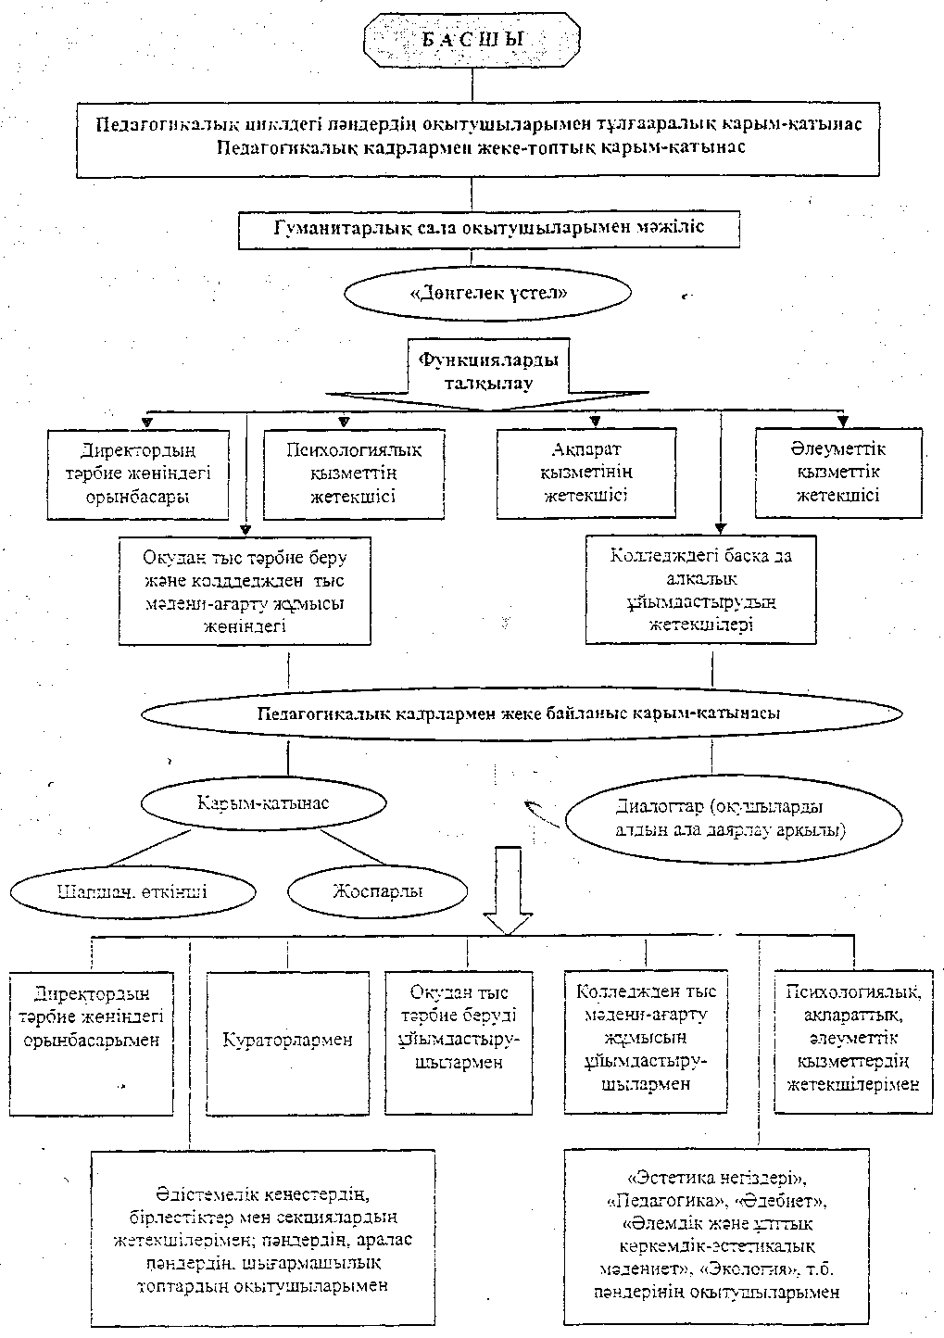

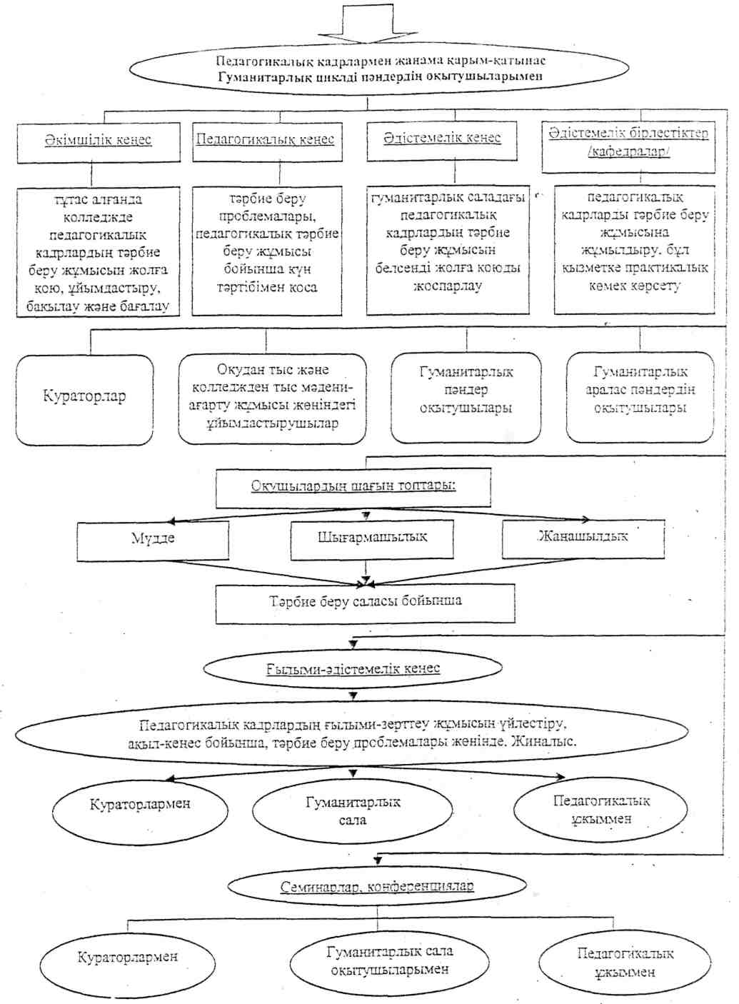
Сурет 7 Орта кәсіби оқу орны менеджерінің ұйымдастырушылық-педагогикалық
кызметінің кұрылымдык-функционвлдық моделі (гуманитарлык саладағы педагогикалық
кадрлардьщ тәрбие жұмысындағы белсенділігін арттыру жөнінде)

2.2. Тәжірибелік- педагогикалық эксперименттің нәтижесі

Эксперименттің мақсаты: Оқушылардың талап-тілектерін ескере отырып, сабақты қызықты да тартымды өткізу. Себебі, кейбір сабақтар орта кәсіби оқу орнында қызықсыз өтілуі, оқушыларды жалықтырып жіберуі мүмкін. Осындай келеңсіздіктерді болдырмауға осы жүйе көмектеседі деген мақсатта жүргізілді.
Зерттеу базасы: №8 Кәсіптік мектеп
Эксперимент 30 оқушыға жүргізілді.

Оқу-іс әрекетіне мінездеме:
Мақсаттылығы (бұл сабақта не істейтінімді өзім анықтадым).
Бағдарлы іс-әрекет (сабақта өзімнің жұмысымның тәртібін өзім жоспарладым).
Субъектінің сабақты меңгерудегі пікірі (бұл сабақта мен көп нәрсені білдім).
Бақылау іс-әрекеті, бағалау және өзіндік бағалау (өзімнің жұмысымды өзім бағалап, қатемді түзеттім және бұл сабақ мен үшін сәтті аяқталды).

Оқу-танымдық мотивациясы
Сыртқы (маған бұс сабақта жақсы баға алу өте мағызды болды).
Ішкі (маған сабақта жұмыс істеу өте қызықты болды).
Жетістік мотивациясы (сабақта барлық мүмкіндіктерімді жетістікке жетуге жұмылдырдым).

Оқушының сабақтағы эмоционалды жағдайы
үрей, қауіпсіздік сезімі (сабақта өзімді үрейлі ұстадым, сабақ маған ұнады).

Өзінің тобын сабақта ұжым сияқты қабылдауы
«Біз» сезімі (мнің тобым сабақта ынтымақты жұиыс атқарды).
Толық талаптану (менің тобым бұл сабақта көп жұмыс атқарды).

Нәтижелері:

Оқушының оқу жұмысын субъект ретінде өздері жоспарлауы бойынша («Бұл сабақта мен көп жаңа нәрселерді үйрендім»)-22 жағдай

100٪-30
х٪-22
х=100*22/30
х=73,3٪

(«Бұл сабақта өзімнің жұмысымның тәртібін өзім жоспарладым»)-20 жағдай
100٪-30
х٪- 20
х= 100*20/30
х= 66.6٪
(«Менің ойымша бұл сабақ басқаларға ұқсамайды»)- 16 прецедент
100٪-30
х٪- 16
х=100*16/30
х= 53,3٪

Келесіде оқушылардың субъект ретінде өздерін бағалаулары бойынша («Өзімнің жұмысымды өзім бағаладым және қатемді түзеттім»)- 13 жағдай
100٪-30
х٪- 13
х=100*13/30
х=43,3٪

- («Маған бұл сабақта жақсы баға алу маңызды»)- 10 прецедент
100٪-30
х٪-10
х=100*10/30
х=33,3٪
- («Сабақта нені істеуім керектігін өзім анықтадым»)- сәйкесінше 9 прецедент (мақсатты-бағдарлы іс-әрекет)
100٪-30
х٪-9
х=100*9/30
х=30٪
Оқушылардың қалған талап- тілектері келесідей нәтижелерді көрсетті:
«Сабақ маған ұнады»-7 жағдай
100٪-30
Х٪-7
Х=100*7/30
Х=23,3٪
«Бұл сабақта маған жұмыс істеу қызықты болды»-5 жағдай
100٪-30
х٪-5
х=100*5/30
х=16,6٪
«Мен өзімді бұл сабақта үрейлі ұстадым» және «Мен бұл сабақта жетістікке қол жеткізу үшін барлық мүмкіндіктерімді пайдаландым»-3 жағдай
100٪-30
х٪-3
х=100*3/30
х=10٪
«Мен өзімді бұл сабақта сәті түскен оқушы деп санаймын» және «менің тобым бұл сабақта ынтымақтастықта жұмыс атқарды»-2 жағдай
100٪-30
х٪-2
х=100*2/30
х=6,6٪
«Менің тобым бұл сабақта көп жұмыс атқарды»-1 жағдай
100٪-30
х٪-1
х=100*1/30
х=3,3٪

Эксперименттің білімдік линиясы

Біздің зерттеулерімізде білімдік линиядағы сабақтардың өткізілу технологиялары 2-ге бөліп қарастырайық: оқушыларға білімді дайын күйінде беру технологиясы және оқушылардың білімді өз еркілерімен игеру технологиясы. Әрбір аталған технологияларды негізге ала отырып, оларды кесте түрінде былай көрсетуге болады:
Кесте 11
Мұғалімдерге ұсыныс | Білімді дайын күйінде беру | Оқушылардың білімді өз еркімен игеруі
Мақсат | Оқушыларға білімді дайын күйінде беру | Оқушылардың оқу процесін өз еркімен білім алатындай етіп ұйымдастыру
Ұсынылатын әдіс | Жаңа материалдарды алға тарту | Оқулықтармен, оқудан тыс мәтіндермен жұмыс атқару
Сабақты ұйымдастыру тәсілі | Кинолар көрсету, әр түрлі көзқарастарды пайдаланып лекциялар өткізу | Оқушыларды оқу-танымдық материалдармен қамтамасыз ету, жеке жұмысына қолдау көрсету, тапсырмалардың әр түрлілігі
Сабақты ұйымдастыруда ұсынылмайтын тәсілдер | Өзара ақылдасу, оқулықтармен жұмыс атқару, зертханалық және тәжірибелік жұмыстар өткізу, проблемалық жағдай туғызу | Лекцияда көп материалдарды дайын күйінде түсіндіру
Оқушылардың іс-әрекеті | Мұқиат тыңдау, бақылау, түсінгенін айтуы және конспекті жазу | Материалдарды жеке дара өңдеу, әр түрлі әдебиеттерді қолдану, қойылған проблемалық мәселеге қатысты түрлі тәсілдерді қолдану арқылы информацияға қол жеткізу
Оқушылармен атқарылатын іс-әрекеттер | Дискуссия, сұрақтар, кітаппен жұмыс | Материалдарға оқулықтардан дайын күйінде қол жеткізбеу

Алынған нәтижелерді өңдеу
Сауалнама № 1
Зерттеу объектісі: №8 Кәсіптік мектеп
Бұл сауалнама оқушылардың оқу ұйымдастырушылық біліктіліктерін, оқу сапаларын бағалау үшін жүргізілді.
Оқушылардың деңгейі былай бағаланады:

30-33 балл-жоғары
25-28 балл- орташа
20-21 балл- төмен
25- оқушыға жүргізілді. Оның 15-сі 30-33 балл жинады. Енді оқушылардың неше пайызы өздерін жоғары бағалайтындарын анықтаймыз:
100 ٪- 25
Х ٪ - 15
Х= 100*15/25
Х= 60 ٪
Сауалнама №2
Жүргізілген бұл сауалнама тұлға сапасын анықтуға арналған. 5-баллдық көрсеткішпен анықталады.
68-75 балл- жоғары
60-67 балл- орта
50-60 балл- төмен
К= A1+A2+A3+…./ N (оқушы саны)
Оқушылардың әрқайсысыларының балдары қосып (А1+A2+A3…), оқушылар санына бөлеміз:
К= 70+68+71+72+67/5=348/5=70
Оқушылардың тұлға сапасының орташа деңгейі К=70-ке тең.

Сауалнама №3
Оқушылардың оқу жүктемелерін анықтау мақсатында осы сауалнама жүргізілді.
100٪-80٪- ауытқу, яғни қысым көп
80٪-65٪- нормада, яғни қалыпты жағдай.
К= A1+A2+A3/N (оқушылар саны)=32+23+27+22+22/5=25.2٪
100٪-25.2٪=74.8٪
74.8- қалыпты норма көрсетті.
Сауалнама №4
Бұл сауалнама мұғалімдерге жүргізілді, яғни оқу ауыртпалықтарының қалыпты жағдайын анықтау мақсатында жүргізілді.
К= 36+37+37+38+38/5=186/5=37.2٪
100٪-37.2٪=62.8٪
Мұғалімдердің оқушыларға тигізетін ауыртпалық мөлшері 62.8٪

ҚОРЫТЫНДЫ

Менеджменттің объектісі- барша адами қарым-қатынастардың жиынтығы. Менеджмент теориясы – менеджердің қарамағындағы қызметкерлерге сенім білдіру, олардың табысты еңбек етуіне қолайлы жағдай туғызу, яғни қазіргі замандағы менеджмент адам аспектісіндегі әлеуметтік құндылықтарға бағытталғандықтан, оқу-тәрбие процесіндегі ұстаным – «субъект-субъект» қатынасында болуын қарастырады.
Қазіргі білім беру саласында оқытудың жаңа технологияларын меңгермейінше сауатты, жан-жақты маман болу мүмкін емес. Соңғы он жылда инновациялық процесс тек оқыту мен тәрбиелеу процесінде ғана емес, басқару процесінде кеңінен таралуда. Бүгінгі орта кәсіби оқу орны менеджеріне ұйымдастырушы, менеджер және педагог ретінде ол мектеп жұмысын жоспарлау, оқу-тәрбие процесін бақылау, сапасын арттыру, еңбек тәртібін сақталуын қадағалау, ұжымның құқықтық және әлеуметтік қызмет нормаларының сақталуын, жүзеге асырумен шұғылданады. Педагог ретінде ол, ең алдымен, жалпы оқу орны ұжымының психологиялық ерекшеліктерін жете меңгерген, оқу-әдістемелік дидактикалық жаңалықтардан хабардар, ғылыми-зерттеу, ізденістер бағытын білетін шебер ұстаз болу керек.
Басқару ағымындағы оншақты жыл көлемінде көптеген өзгерістер болды. Атап айтсақ, қоғамды демократияландырудың басталуы, әлеуметтік-экономикалық өзгерістер, орта кәсіби оқу орнының білім мазмұнын, оқу-тәрбие процесін түбірімен жаңарту, әр түрлі жаңалықтарды дүниеге әкеліп, оны іс жүзіне пайдалануға кең жол ашты. Білім беру мазмұнындағы, жаңалықтармен басқарудың арасында айтарлықтай қайшылықтар пайда болды. Мұның себебі, басқару ісіндегі жаңалықтарды толық зерттеп, орта кәсіби оқу орны өміріне енгізудің жетіспей жатқандығынан. Осындай келеңсіздіктерді жою үшін біз өзіміздің отандық дәстүр ерекшеліктерімізді ескере отырып, шет елдердің тәжірибесін өзіміздің ұлттық ерекшелігімізді, әлеуметтік-экономикалық жағдайларымызды ескере отырып қолдана білуіміз керек.
Менеджер педагогтардың өмірге және қызметіне деген ұмтылысы мен қанағаттану сезімін қалыптастыру мақсатында педагогикалық ұжымдағы жағымды ахуалды орнықтыруға бағытталған объективті және субъективті жағдайларды жасауы керек. Яғни менеджердің басқаруда дұрыс шешім қабылдауы үшін жоғары кәсіби шеберлігі жеткіліксіз. Көп жағдай менеджердің қабілетіне, оның адамдармен қарым-қатынас орната білуіне, жеке ынтасына тікелей тәуелді. Менеджер дұрыс шешім қабылдауы үшін екі бағытты игеруі тиіс: ғылым негіздері және басқару өнері.
Орта кәсіби оқу орнының негізгі мақсаты- өмірде кездесетін қиындықтарды өзі шеше білетін, қоршаған ортамен қарым-қатынасқа дұрыс түсе білетін маман даярлау. Бұл мәселе туралы Қазақстан Республикасының Президенті Нұрсұлтан Назарбаев Қазақстан халқына арналған Жолдауында ерекше атап өткен. Президент өз жолдауында: білім беруді, кәсіптік даярлық пен әлеуметтік саланы XXI ғасырдың деңгейіне көтерілуді жоспарлап, оны жүзеге асыруға күш-жігерін аямайтынын айтады, сонымен қатар, XXI ғасырда білімін дамыта алмаған ел тығырыққа тірелетінін, орта кәсіби оқу орнындағы кәсіби білім беруді әлемдік стандарттар деңгейіне жеткізу керектігін міндеттейді.
Қазақстандағы білім беру жүйесін ұйымдастыру және басқару мәселелерін республика ғалымдары бірнеше бағытта зерттеді. Айталық, қазіргі орта кәсіптік білімнің даму тенденциялары Г.К. Ахметова, Б.Ә. Әбдікәрімов,
С.Ә. Әбдіманапов, Т.Ғ. Ғалиев, В.В. Егоров, А.К. Құсайынов, А.П. Сейтешев және т.б ғалымдардың еңбектерінен көрініс тапты.
Болашақ мамандардың тұлғалық қасиеттерін қалыптастыру (А.А. Бейсенбаева, Қ.Ж. Қожахметова, Б.И. Мұқанова, Р.К. Төлеубаева, С.А. Ұзақбаева және т.б) жолдары арнайы іздестірілуде.
Жоғары педагогикалық білімді басқару (З.А. Исаева, С.Т. Каргин, А.А. Калюжный, С.И. Қалиева, Қ.С. Мусин, М.Н. Сарыбеков, К.С. Успанов,
Н.Н. Хан және т.б) мәселелері кеңінен қарастырылуда.
Білім беру саласындағы менеджмент (Т. Баймолдаев, Б.А. Қойшыбаев және т.б), инноватикалық білім беру (Г.К. Нұрғалиева, Ш.Т. Таубаева және т.б) негіздеріне арналған зерттеулер жргізілуде.
Осы аталған бағыттар бойынша жазылған педагогикалық еңбектердің маңызы өте зор. Сондықтан біздің зерттеулеріміздің өзі орта кәсіптік білім беру жүйесінде жүріп жатқан күрделі де қиын өзгерістердің үйлесімділігін табуға арналған. Әлемдік білім кеңістігіне кіруге байланысты қазіргі кезде Қазақстанда білімнің жаңа жүйесі құрылуда, осыған байланысты басқару процесі де көптеген өзгерістерді қажет етеді: яғни, орта кәсіби оқу орнын жаңаша құруды, қол жеткен табыстарды сын көзбен бағалай отырып, саралауды, оқушылардың шығармашылығын дамытуды, менеджер іс-әрекетін жаңаша тұрғыда ұйымдастыруды талап етеді. Осындай жағдайларды ескере отырып, ғылыми-зерттеу жұмысының тақырыбын «Орта кәсіби оқу орнындағы менеджменттің педагогикалық-психологиялық негізі»- деп таңдауды жөн көрдік. Бұрынғы біртұтас, біркелкі оқу мекемелер жүйесінің жойыла бастауына байланысты, орта кәсіби оқу орындарының әр түрлі формалары мен түрлері пайда бола бастады, қазіргі кезде оқитын жерлерді таңдау мүмкіндігі күшеюде, сонымен қатар оқу орындары бір-бірінен оқу бағдарламаларының, оқу жоспарының, ерекшелігімен, оқылатын пәндер тізімімен, жұмыс істеу тәртібімен өзгешеленеді. Сондықтан да басқару басқа қасиетке ие болды, яғни «менеджмент» түріне айналды. Бұрынғы совет уақытынан бері қалыптасып қалған басқарудағы ойлау стереотипі, әкімшілік-әміршілік басқару әдістері нарықтық экономикалық жағдайда қажетті нәтижені бере алмады. «Біз орта кәсіби оқу орнындағы менеджмент жүйесін жетілдіреміз»,-деп американдық немесе жапон менеджментінің жетістіктерін көзді жұмып көшіріп алмау қажет, яғни іздің еліміздің спецификалық ерекшеліктерін, экономикалық-қаржы мәселелерін ескере отырып құруымыз қажет.
Әлемдік білім кеңістігіне кіру үшін қазіргі кезде Қазақстанда білімнің жаңа жүйесі құрылуда. Бұл процесс педагогика теориясы мен оқу-тәрбие процесінде нақты өзгерістер енгізумен қатар елімізде болып жатқан түрлі бағыттағы білім беру қызметіне жаңаша қарауды, қол жеткен табыстарды сын көзбе ағалай отырып, саралауды, жастардың шығармашылығын дамытуды, менеджер іс әрекетін жаңаша тұрғыдан ұйымдастыруды талап етеді. Қазіргі білім беру саласында оқытудың жаңа технологияларын меңгермейінше сауатты, жан-жақты маман болу мүмкін емес. Соңғы он жылда инновациялық процесс тек оқыту мен тәрбиелеу процесінде ғана емес, басқару процесінде де кеңінен таралуда.
Қоғам өзгерісіне қарай ой өзгерді, әсіресе бүгінгі нарықтық жағдайдағы экономикалық қиындықтар адам психикасына әсер етпей қоймайды. Сондықтан оның әлеуметтік мінез-құлқын, психикалық реттеу механизмдерін түсіне білудің маңызы бар. Қайткенде менеджердің жақсы жұмыс істеу ынтасын оятуға болады, олардың кәсіптік шеберліктерін қалай шыңдауға болады? Бұл сұрақ тек мені ғана емес, сіздердің де көкейлеріңізде жүргені анық. Біздің ойымызша басқару ісін қайта құрудағы мақсат – «бұйрықшылдықтан» арылу, яғни бүгінгі менеджері бұйрық, жарлықтан қарағанда қарамағындағылармен жемісті ынтымақтастық қарым-қатынасқа көшуі тиіс. Мұның өзі басқару стилін өзгерте отырып жаңа басқару мәдениетін қалыптастыру деген сөз. Орта кәсіби оқу орнын басқару- бұл шығармашылық іс-қимылдар жиынтығы. Бұл жерде ең маңыздысы, басқару теориясының негіздері жөніндегі арнайы біліммен қаруланып қана қоймай, сонымен бірге нықты жағдайларды саралай отырып, нәтижесінде дұрыс қорытынды жасай білу қажеттілігі.Ал дұрыс шешім қабылдау үшін жоғарғы кәсіби шеберлік иесі болу жеткіліксіз. Көп жағдай менеджердің қабілетіне, оның адамдармен қарым-қатынас жасай алуына, жеке ынтасына, сезімталдығына тәуелді. Демек басқаруды үйрену үшін екі бағытты игеру қажет: ғылым негіздері және менеджмент өнері. Кез-келген менеджер өзінің білімі мен тәжірибесіне сүйене отырып басқарады. Басты бағыт пен оң шешім қабылдауға, оның білімі көмектессе, ал сезімталдығы жалпы жұмысты қалай басқару мен бақылау қажеттігін көрсетіп отырады. Сондықтан менеджмент тек қана ғылым ғана емес, немесе білім қоры емес, сонымен бірге ол- өнер.
Күнделікті өзгеріп отыратын жағдайда менеджердің кәсіби біліктілігі оның педагогикалық басқару жұмысында, педагогика, құқық, социология, басқарудағы білімі мене ұйымдастырушылық, экономикалық, материалдық-техникалық, технологиялық мәселелерді шешудгі жоғарғы біліктілігінен көрінеді.
Нарықтық экономика жағдайында басқару үшін стратегиялық және инноватикалық ойы дамыған, басқару мәселелерін шешуге қабілеті жеткілікті, жаңа технологияларды игерген, ұжым құрамында жұмыс істей алатын, өз іс-әрекетіне жауапкершілікпен қарайтын және қарым-қатынас мәдениеті жоғары менеджерлердің түбегейлі жаңа түрлерін қызметке тағайындауды талап етеді. Біліктіліктің мазмұны – жеке кәсіптік, интегралдық, сипаттама ретінде менеджменттің төмедегідей басқару функцияларын жүзеге асыра білуімен анықталады. Олар: болжау, ұйымдастыру, бақылау, реттеу, үйлестіру, сәйкестендіру, белсенділігін арттыру, зерттеу.
Басқарудың субъектісі мен объектісі арасындағы өзара байланыс, әрекеттестік болуы қажет. Осындай байланыс әр түрлі жағдайлардағы түрлі жұмыстарды атқаруға тиімділікке алып келуі тиіс. Біріншіден басқарудың субъектісі мен объектісі бір-бірімен сәйкес келуі керек, мұндай сәйкестік болмаса, жұмыс процесінде бір-бірін түсіне алмайды, басқару шешімін дұрыс жүзеге асыра алмайды. Екіншіден басқарудың субъектісі де, объектісі де өз беттерімен жұмыс атқара білуі қажет.

ӘДЕБИЕТТЕР ТІЗІМІ

Білім берудегі менеджмент в образований 2/2006/, 17-19 бет
ҚР Білім беруді дамытудыњ 2015 жыл дарѓа арналѓан мемлекеттік т±жырымдамасы / Жоба/ 2004ж
Э. А. Уткин Профессия менеджер Москва-1992 7-8 стр
Н. И Кабушкин " Основы менеджмента" Минск-2002, 3-4 стр
Е. Е Вершигора " Менеджмент" Москва-2002, 23-25 стр
Журнал " Оразование" 14-15стр
Профессионал Казахстана №6/25/2005, 18-19стр
Э. А. Уткин " профессия менеджер" Москва-1992, 8 стр
А. Д Жайтапова " Басқару мғселелері" Алматы-2004ж,
Журнал " Образование"
Білім берудегі менеджмент в образований №3/2004/, 24 стр
Профессионал Казахстана 12 стр. № 7/26/, 2003
Теория и практика управления всреднем профтехучилищем. А.Г.Соколов Москва- 1988 ж. 12-22 стр.
П.В.Худоминский " К вопросу о конкретности управления некоторых терминов теория управление в школоведческих исследованиях". Сов. Педагогика 1978,№8,71-77стр.
Профессионал Казахстана 18-19 стр. №6/25/ 2005.
С:Ж.Тғуірбекова Педагогикалық іс ғрекетініњ т±лѓаѓа баѓытталуы Алматы-2004.
А.Большаков Мененджмент. Москва-2002 , 14 стр.
Мененджмент организации. Москва — 1993, 25 стр.
А.Г.Соколов Работа руководителя с педогогическими кадрами. Москва —2002, 14 стр.
Мененджмент в образовании 2/2000/, 25 стр.
Профессионал Казахстана № 7 /26/, 2005
Г.Кунцем Принципы управления анализ управленческих функций 6 издание, Москва 1981
Е.Е.Вершигора Мененджмент. Москва 2002, 35 стр.
В. Г-. Афанасьев " Научное управление обществом", Москва 2000, стр.207
А.Большаков " Мененджмент" Санкт-Петербург, Москва 2002, 39-85 стр.
Н.И.Кабушкин " Основы мененджмента", Минск-2002,
67-68 стр.
27. Ю.А.Конаржевский "Системный подход к анализу
воспитательного мероприятия",стр.7
Менеджмент организации, Москва 1995,27-28 стр.
А.К.Бельгибаев " Менеджмент" Алматы 2005,8-10 стр.
Білім берудегі мененджмент в образовании № 2 /2006/, 17-19 стр.
А.Г.Соколов " Теория и практика в управлении средним профтехучилищем". Москва 1988, 8-22 стр.
Основы менеджмента Москва 1988, 31 стр.
Е.Г.Сафонова"Академия профессионального образования."Москва2003,№5/2003/, 11 стр.
И.Н.Герчикова " Менеджмент " Москва 2003, 501 стр.
Менеджмент организации .Москва 1995,45 стр.
Т.П.Абдулова Психологичегские основы и мененджмента". Либерея- Бибинформ,2005,189 стр.
А.К.Бельгинбаев " Менеджмент", Алматы 2005, 284 стр.
Е.М.Уркунчиев." Менеджмент". Тараз: ТарМУ, 2005, 209 стр.
Н.К.Кузнецова "Менеджмент организации современные технологии", Ростов- на Дону; Феникс, 2002, 203 стр.
Д.Д.Вачугов " Основы менеджмента", Москва 2003, 376 стр.
Теория и практика менеджмента /от редакции К.Е.Кубаева/, Алматы 2005, 486 стр.
И.Н.Герчукова " Менеджмент", Москва 2003, 501 стр.
Т.П.Абдулова "Психологические основы менеджмента". Либерия-Бибинформ, 2005, 36 стр.
44. А.К.Кусаинов.Развитие образование в Казахстане и Германии.
Алматы: Ѓылым,1997; 8-15 стр.
45. Р.Башар±лы. Методология развития поликультурного
образования в Казахстане.-Алматы:НИЦ «Гылым», -2002.-236 стр
Начальное и среднее профессиональное образование.-Астана.-2003. 4 стр,
Национальное системы образования: Общая характеристика, структура, под.ред. А.К. Кусаинов. Алматы 2004.8-10 стр.
X. Карасаев. Орта кэсіптік білім беретш оку орындарында тэрбие ж±мыстарын ж‰ргізудіњ т‰бегейлі мэселелері./ «Қайнар»-2004.-№1.-89-93 бет.
Қ. М±стахим±лы. Ел ‰мітін ер актар: «Техникалық жэне кғсіптік білім беруді .ныгайту» // Астана.-2006.-29 маусым (N100).-2 бет.
М.ІІІ.М±кашев. «Кэсіптік білімніњ қажеттілігі артып келеді». Қаз. Кэсіпкері= Профессионал Казахстана:2006.-№11.-41 бет.
Басты мақсат-кэсіптік техникалык білімніњ сапасын артыру. Г.Қ. Шырынбаев. Қазақстан кэсіпкері. №9, 79 бет.
Д.Д Лачугов и др. «Основы менеджмента» М.В.Ш.2001.15 стр.
«Основы менеджмента» Уч.п.под.Ред.А.А.Радугина М Центр 1997,21 стр.
Қ.Р-да білім беруді дамытудыњ 2005-2010 жылдарѓа арналѓан Мемлекеттік баѓдарламасы 4 бет.
Национальные системы образования; Общая характеристика, структура. Алматы 2004.52-54 стр.
Менеджмент организаций: современные технологий, под.ред. П.Г.Кузнецова. Феникс, 2002.19 стр.
Класный руководитель № 5, 2005,25-26 стр.
В.Н.Волкова, А.А.Денисов. Основы теорий систем и системного анализа С.П.б, 2003.5 стр.
59. А.А.Гернеченко, Т.Г.Маметина. Управление реалитзацией
стандартов как инновационным процессом, СПО, 1999, №7.-24 стр.
60. Білім берудегі= менеджмент=в образований, 12-13 стр.
61.2/2005-Білім берудегі= менеджмент= в образований, 3-10 стр.
2/2004-Білім берудегі =менеджмент=в образований, 36 стр.
3/200-. Білім берудегі =менеджмент= в образований,3-7 стр.
А. Г. Соколов. Система управления профтехобразованием. Ленинград 2000, 19 стр
Сборник практических заданий по предмету «Основы управленческой деятельности» Москва 2001, 34 стр
В.Н. Волкова Основы теории систем и системного анализа СП б. 2003, 23 стр.

